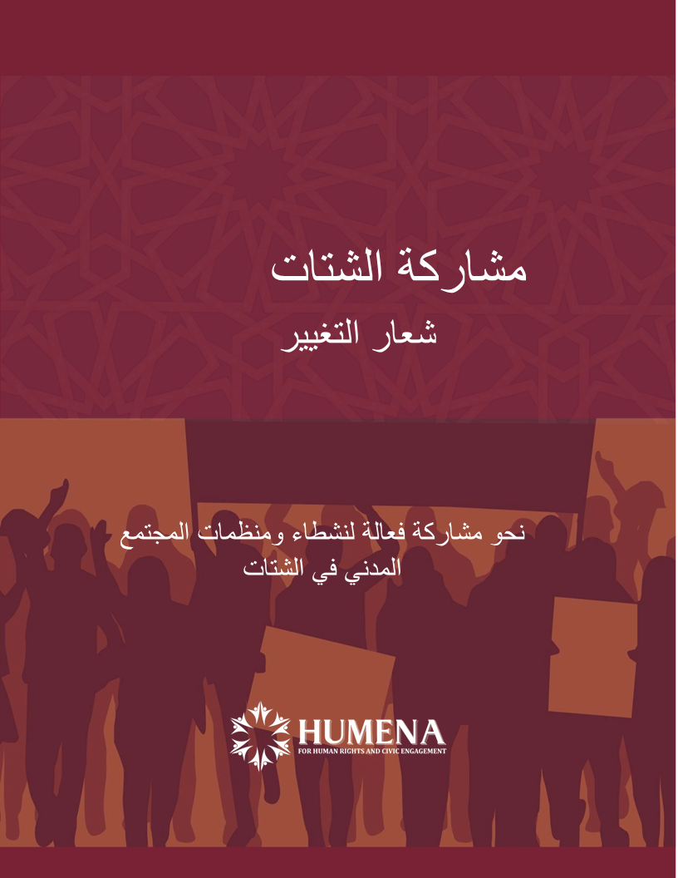




تم النشرمن قبل منظمة هيومينا لحقوق الإنسان والمشاركة المدنية.

مشاركة الشتات

شعار التغيير

نحو مشاركة فعالة لنشطاء ومنظمات المجتمع المدني في الشتات

HuMENA for Human Rights and Civic Engagement (HUMENA).
15/4 Rue Alphonse Hottat | Ixelles, 1050, Brussels | Belgium.

www.humena.org
©2020. جميع الحقوق محفوظة

محتويات هذا المنشور يمكن استخدامها بحرّية ونسخها للأغراض التعليمية وغيرها من الأهداف غير التجارية، بشرط أن يكون أي نسخ من هذا القبيل مصحوبًا باعتراف بـ HuMENA كمصدر.

المؤلفون: سارة الشيخ علي - مصطفى فؤاد - محمد علي المغبط.

شكر وتقدير
يشكر فريق هيومينا النشطاء الكثر من المهجر/الشتات الشرق أوسطي والشمال أفريقي حول العالم لإسهاماتهم القيّمة والمهمة. لقد استفدنا بشكل كبير من الآراء السخية التي قدمتها لنا مجتمعات الشتات ومنظمات المجتمع المدني وممثلي المنظمات الدولية. كما أننا نأمل أن يساهم عمل جميع المشاركين بطريقة أو بأخرى في تعزيز مشاركة الشتات للتوصل إلى سياسات ومحصلة معيشية أفضل، بما يتماشى مع حاجات نشطاء المهجر.
كما أننا نود أن نعرب عن امتناننا لكولينColleen التي دعمتنا منذ اللحظة الأولى و لمنظمة المجتمع المدنيLifeline and Freedom House التي ساهمت في جعل هذه الدراسة ممكنة من خلال دعمها السخي.

تتحمل منظمة هيومينا مسؤولية المحتوى كاملة، فهو لا يعكس بالضرورة آراء الشركاء والمانحين.

حول هيومينا

أدت النزاعات الطويلة الأمد في الشرق الأوسط وشمال إفريقيا إلى تدمير أصول البلدان في المنطقة بما في ذلك البنى التحتية واستنفدت الكثير من الأرواح بينما لا تزال عمليات النزوح مستمرة بسبب الصراعات المتبدلة بشكل دوري والتغيرات السياسية السريعة في المنطقة. تسببت هذه التغييرات في إحداث دمار شامل في القطاعين العام والخاص وضعف في الإدارات. نتيجة لذلك، تتزايد انتهاكات حقوق الإنسان بشكل يومي في منطقة الشرق الأوسط وشمال إفريقيا، وللأسف، أصبح القانون الذي من المفترض أن يحمينا، يشكل عبئًا على ممارسة حقوقنا الأساسية أو أسوأ من ذلك، حتى تهديدًا على حياتنا.
استجابةً لذلك، تأسست منظمة هيومينا لحقوق الإنسان والمشاركة المدنية في نيسان/أبريل من العام 2018 من قبل مجموعة من خبراء حقوقيين وجهات فاعلة في المجتمع المدني واأكاديميين من الشرق الأوسط وشمال إفريقيا.
تهدف منظمة هيومينا إلى مناصرة تبني مقاربة قائمة على احترام حقوق الإنسان من خلال التغيير في علاقات القوة، تعزيز المسؤولية، الترويج لعدم التمييز وتشجيع التعاون بين المنظمات غير الحقوقية في المنطقة.

رؤيتنا

منطقة الشرق الأوسط وشمال إفريقيا حيث يتمتع جميع المواطنين وغير المواطنين ببيئة ديمقراطية وعادلة ومنصفة تقدّر حقوق الإنسان وتحميها.

مهمتنا

العمل على حماية حقوق جميع الأفراد والجماعات في الشرق الأوسط وشمال إفريقيا، وخاصةً الفئات الأكثر هشاشة، بالإضافة إلى تعزيز حقوق الإنسان، الحريات المدنية وحرية التعبير والمشاركة التي تعتبر أساساً في تحقيق الإستقرار الإجتماعي والسلام الدائم والمواطنة الفاعلة.

حول "الناشطية في المنفى"
"الناشطية في المنفى" هو مشروع يسعى إلى تحقيق إشراك أكبر للشتات في عملية صنع السياسات الدولية بهدف تحسين وضع حقوق الإنسان وتحقيق الاستقرار في منطقة الشرق الأوسط وشمال إفريقيا من خلال تمكين نشطاء ومنظمات الشتات بالمعرفة والمهارات والدعوة إلى إشراكهم في تشريع السياسات في المجتمعات الهشة، وتقديم مدخلات لدعم الاستجابات الدولية الجماعية للصراع والهجرة في منطقة الشرق الأوسط وشمال إفريقيا.

يتألف هذا المشروع من ثلاثة أنشطة أساسية:

1.إعادة نشطاء الشتات والمدافعين/ات عن حقوق الإنسان إلى الطاولة: العصف الذهني، توليد الأفكار وصياغة الأدوات مع ومن أجل نشطاء الشتات والمدافعين/ات عن حقوق الإنسان.
2.المهجر يستطيع: بناءً على المواد المطورة، سنعمل على بناء قدرات نشطاء الشتات والمدافعين/ات عن حقوق الإنسان في مجالات رئيسية مختارة وفقًا لاحتياجاتهم وخططهم طويلة الأجل ومجالات اهتمامهم.
3.أعمال الشتات: خلال برنامج بناء القدرات، سيقوم نشطاء الشتات والمدافعون/ات عن حقوق الإنسان بتخطيط المبادرات. في هذه المرحلة سنحول هذه الخطط إلى أفعال حقيقية.

قائمة المحتويات

شكر وتقدير 2
حول هيومينا 3
حول الناشطية في الشتات/المنفى 4
ملخص تنفيذي 7
الفصل الأول: مقدمة 7
1.المنفى أو المهجر؟ 7
2.خلفية 8
3. الوقت لإعادة النظر في "المناصرة في المهجر" 8
4. الغرض من الدراسة 9

الفصل الثاني: ميتودولوجيا 9
1. مقدمة 10
2. الوسائل والأدوات 11
3. القيود والتحديات 11

الفصل الثالث: مكتشفات 12

أ. النشطاء: 12
1. من هم؟ 12
2. مهاراتهم 13
3. العوائق التي تحول دون المشاركة الفعالة 14

ب. منظمات المجتمع المدني: 14
1. ماذا نعرف حتى الآن؟ 15
2. ما هي القضايا التي تركز عليها؟ 15
3. هل يشارك نشطاء الشتات في هذه الجهود؟ 17
4. ما هي الوسائل والطرق التي تستعملها هذه المنظمات؟ 17

الفصل الرابع: الإستنتاجات والدروس المستفادة 19

1. حول النشطاء ومنظمات المجتمع المدني في الشتات 19

2. حول الجهات المانحة والمنظمات الدولية غير الحكومية 19

3. حول البلدان المضيفة، والجهات الفاعلة الدولية 20

4. الجهات الفاعلة المحلية 20

الفصل الخامس: توصيات 20
1. لنشطاء ومنظمات الشتات الشرق أوسطي والشمال إفريقي 22
2. للجهات المانحة، المنظمات الدولية غير الحكومية، والحكومات 22
توصية خاصة للحكومات والجهات الفاعلة الدولية 25

المرفق 1: عرض البيانات 28

ملخص تنفيذي
1. "مشاركة الشتات هو شعار التغيير". لتحقيق تغيير سياسي في منطقة الشرق الأوسط وشمال إفريقيا وتعزيز الديمقراطية والإستقرار، على نشطاء الشتات ومنظمات المجتمع المدني الانخراط في صناعة السياسات والتغيير السياسي وعدم تجنبه.
أصبحت المناصرة في المهجر أكثر سرعة ووفرة في حقبة التواصل الإلكتروني، بما أن سهولة التنظيم بين الأفراد من المغتربين العابرة للحدودد قد ازاحت القيود القديمة.

2.الغرض العام من هذه الدراسة هو كسب المعرفة حول النشطاء ومنظمات المجتمع المدني في الشتات وفهم كيفية إشراكهم بشكل أفضل في جهود المناصرة والضغط لتعزيز السلام والإستقرار في بلدانهم الأصلية.

3.تم اعتماد"الإطار المفاهيمي" الذي طورته هومينا خلال مرحلة التأسيس، في توجيه الميتودولوجيا والمقاربات. اشتمل البحث على مراجعة الأدبيات ذات الصلة بوضع منظمات المجتمع المدني والنشطاء العاملين من الخارج، سياسة المانحين المختارين وتطبيقها، المنظمات غير الحكومية الدولية ذات الصلة ، المنشورات الأكاديمية ومنشورات الخبراء، البيانات الصحفية، الاتصالات العامة وتقارير وسائل الإعلام، واستطلاعات قام بها 104 ناشط من أصل 178 تمت دعوتهم للمشاركة في مقابلات عبر الإنترنت مع 12 منظمة من منظمات المجتمع المدني من منطقة الشرق الأوسط وشمال إفريقيا ومقرها في البلدان المشار إليها في الدراسة باسم "دول المنفى أو البلدان المضيفة"، والبحوث المكتبية ذات الصلة التي أجرتها هيومينا.

4.يواجه نشطاء الشتات في منطقة الشرق الأوسط وشمال إفريقيا في المنفى عقبات تعوق مشاركتهم الكاملة. ترتبط معظم هذه العقبات بنقص التواصل بين منظمات المجتمع المدني والناشطين، وصعوبة الوصول إلى صناع القرار، وحاجة النشطاء إلى المعرفة والمهارات المتقدمة، وعدم الحصول على الدعم والتمويل الكافيمن قبل المانحين.

5.لإشراك النشطاء ومنظمات المجتمع المدني في الشتات بشكل أفضل وبناء قدراتهم على الصمود ومواصلة الجهود، من الضروري رفع المستوى العام لفهم المناصرة عبر الوطنية وتأمين بيئة مواتية للحراك. يتم تمكين النشطاء في المنفى عندما يرتبطون ارتباطًا وثيقًا بشبكات الإستجابة السريعة والدعم طويل الأمد ومشاركة المعلومات.

الفصل الأول: مقدمة

المنفى أو المهجر؟.1

يمكن تعريف الشتات/ المهجر على أنه: "الأشخاص الذين غادروا بلدانهم الأصلية ولكنهم حافظوا على هويتهم وعلاقاتهم مع نظرائهم حول العالم".
أما المنفى، فتحدده هذه الدراسة على أنه "الهجرة القسرية للعديد من مجتمعات الشرق الأوسط وشمال إفريقيا كنتيجة للصراعات السياسية والقمع الممارس من قبل الأنظمة في وجه المعارضين".
في حين أن هذه الدراسة تقرّ بمختلف تجارب المستجيبين وتميّز بين الهجرة القسريّة والطوعية، إلّا أنها تأخذ أيضا بعين الإعتبار الأوضاع الحالية لمجموعات المغتربين في المجتمعات المضيفة. باعتبار حقيقة أن "المنفى" كان المرحلة السابقة لتمركز العديد من جاليات التاريخ الحديث، وبما أن تجربة "المنفى" للعديد من الجماعات التي غادرت منطقة الشرق الأوسط وشمال أفريقيا بعد العام 2011 لم تعد تعتبر مؤقتة، وبما أن هذه الجماعات قد تأقلمت واندمجت في المجتمعات المضيفة حيث بدأت بالمساهمة الإقتصادية والحفاظ على العلاقات الإجتماعية والتأثير والتأثّر بثقافة تلك المجتمعات، فبالتالي، تستعمل هذه الدراسة مصطلح "الشتات" في وصف المنفيين والمهاجرين واللاجئين الذين تركوا بلدانهم في منطقة الشرق الأوسط وشمال أفريقيا بعد العام 2011 وشكلوا مجتمعات جديدة في البلدان المضيفة مع الحفاظ على هوية جماعية ثقافية أو وطنية عابرة للحدود قائمة على العلاقات مع الوطن.

2.خلفية

في أعقاب الإنتفاضات الشعبية في العديد من بلدان الشرق الأوسط وشمال إفريقيا، شهدت المنطقة موجة من الهجرة الجماعية. وقد كان النشطاء المدنيين والمدافعين عن حقوق الإنسان من أبرز الفارين هربًا من انعدام الحرية وانتهاكات حقوقهم في الداخل بعد أن وقعوا ضحية الإحباط السياسي منذ أن أصبحت أدوارهم في بلدانهم الأصلية محدودة للغاية وليس لها أي تأثير على السياق السياسي. في هذه الحالة، يُعتقد أن للصدمة بعد الصراع آثار عبر الأجيال، حيث يتطلب إشراك نشطاء الشتات في إعادة تشكيل مستقبل منطقة الشرق الأوسط وشمال إفريقيا، التشارك في إنشاء شبكات المناصرة والحراك عبر الوطنية التي تدفع نحو عملية صنع سياسات جديدة على المستويات الدولية كما تؤثر على علاقات القوة من أجل تعزيز حماية حقوق الإنسان في المنطقة. وبالتالي، فإن نشطاء ومنظمات الشتات هم محرك قوي للتغيير والترويج لعقد اجتماعي جديد لأنهم غالبًا ما يدافعون عن حقوق الإنسان والديمقراطية بشكلها الأفضل.
لذلك، "إشراك الشتات هو شعار التغيير". من أجل تحقيق تغيير سياسي في منطقة الشرق الأوسط وشمال إفريقيا وتعزيز الديمقراطية والاستقرار، يجب على نشطاء الشرق الأوسط وشمال إفريقيا و منظمات المجتمع المدني الإنخراط في عملية صنع السياسات والتغيير السياسي وليس تجنبها. وهذا ما يمكن تحقيقه من خلال استثمار الخبرات المتاحة على الصعيدين الإقليمي والعالمي، واستخلاص الدروس من تجارب البلدان حول أهمية إشراك المغتربين في بناء القدرات المؤسسية المحلية، وإرساء الديمقراطية، وبناء السلام، وتشجيع المنظمات الدولية والحكومات لتوفير دعم للمغتربين.
وبهذا المعنى، فإن "الناشطية في المنفى" هو مشروع يسعى إلى تحقيق مشاركة أوسع لنشطاء ومنظمات شتات الشرق الأوسط وشمال إفريقيا في عملية صنع السياسات الدولية التي تهدف إلى تحسين وضع حقوق الإنسان في المنطقة، من خلال تمكين نشطاء الشتات والمنظمات من ذوي المعرفة و المهارات، والدعوة لمشاركتهم في عملية تشريع السياسات في المجتمعات الهشة، وتقديم مدخلات لدعم الاستجابات الدولية الجماعية للصراع والهجرة في الشرق الأوسط وشمال إفريقيا.

3. الوقت لإعادة النظر في "المناصرة في المهجر"

أصبحت المناصرة في المنفى في عصر التواصل الإلكتروني أكثر سرعة ووفرة في آنٍ واحد، حيث أدت سهولة تنظيم أعضاء الشتات عبر المسافات والحدود الوطنية إلى إزالة القيود القديمة. انتشرت مواقع الويب ومجموعات المناقشة والشبكات الاجتماعية للمغتربين/ات، مما أدى إلى مضاعفة الإمكانات التنظيمية للمجموعات وحتى الأفراد.
أتت أنشطة الضغط والمناصرة التي يمارسها المغتربون/ات كنتيجة لشبكات المناصرة عبر الوطنية التي تدعم الناس في منطقة الشرق الأوسط وشمال إفريقيا. هذه الحركات يقودها أفراد وجماعات على حد سواء، مستوحاة من قضايا مختلفة ومتحفزة لتحقيق شيء ما لصالح بلدانهم الأصلية ومجتمعاتهم المنفية وتطلعاتهم السياسية. تعمل جماعات الضغط والمناصرة في الشتات على الترويج لاحتياجات بلدان الشرق الأوسط وشمال إفريقيا بشأن الديمقراطية والاستقرار والعدالة والسلام.
في حين أن بعض مجموعات الشتات، لا سيما في الولايات المتحدة الأمريكية ودول أوروبا الغربية تشارك في مثل هذه الجهود، فإن الغالبية لا تزال غير منخرطة. ومع ذلك، تتطلب ممارسة الضغط الفعال مشاركة شريحة أكبر من المغتربين/ات وخاصة من الأفراد الذين كانوا ناشطين في بلدانهم الأصلية قبل الانتقال إلى البلدان المضيفة الحالية.
لذلك، فإن إشراك أفراد بارزين من منطقة الشرق الأوسط وشمال إفريقيا في جهود المناصرة المتعلقة بالسلام والاستقرار في المنطقة، يجب أن يكون مهمة مستمرة لحكومات البلدان المضيفة، لا سيما على مستوى صنع السياسات عبر الوطنية. ينعكس الاهتمام الضئيل في المناصرة أيضًا في حقيقة أن هذا هو المجال الأقل دراسة فيما يتعلق بالأدوار التي يلعبها الشتات في بناء السلام وإرساء الديمقراطية والاستقرار.

4.الغرض من الدراسة

تمشيا مع ولايتها، أجرت هومينا دراسة على مجموعة من نشطاء الشتات والمنظمات من دول الشرق الأوسط وشمال إفريقيا التي ظهرت في الفترة الممتدة بين 2011-2020 التي تُقسم إلى الموجة الأولى لربيع الشرق الأوسط وشمال إفريقيا (2011) والموجة الثانية (2018-2020). الهدف الرئيسي من هذه الدراسة هو تحديد الموقع والاهتمامات والمهارات ومستوى الإنخراط لأولئك الذين يشكلون الشتات "الفاعل"، بالإضافة إلى الدعوة لمشاركتهم وتحسين التواصل والتعاون بين النشطاء والمنظمات في الشتات وتشجيع المنظمات الدولية والحكومات على كسب دعم المغتربين/ات. وتناقش الدراسة نتائج تمرين تواصلي فريد من نوعه لمنظمات المجتمع المدني والنشطاء في الشتات ويسلط الضوء على الروابط بينهم بالإضافة إلى علاقاتهم مع المانحين بناءً على المقابلات التي أجريت مع منظمات المجتمع المدني في الشتات، والأدبيات والأمثلة الملموسة. أخيرًا، تُختتم الورقة بمجموعة من التوصيات المتعلقة بالسياسة.
الغرض العام من هذه الدراسة هو اكتساب المعرفة حول النشطاء ومنظمات المجتمع المدني في الشتات وفهم كيفية تحقيق مشاركة أفضل في جهود المناصرة والضغط لتعزيز السلام والاستقرار في بلدانهم الأصلية. وهذا ما شمل التركيز على:
- كيفية مشاركة منظمات المجتمع المدني في المهجر في جهود المناصرة ومدى ملاءمة وفعالية استراتيجياتها
- العوائق التي تحول دون مشاركة منظمات المجتمع المدني والنشطاء في البلدان المضيفة
- كيف يمكن أن تؤثر استراتيجيات دعم المانحين على قدرة منظمات المجتمع المدني على إشراك النشطاء والإسهام في المناصرة في بلدانهم الأصلية.

وبالتالي، تستعرض الدراسة مجموعة من جهود المناصرة والمبادرات التي أجرتها منظمات المجتمع المدني التي تتخذ من أميركا الشمالية ودول الاتحاد الأوروبي مقراً لها، وأشكال واستراتيجيات مناصرتها من خلال تقديم أمثلة عن كل جالية، في محاولة للإجابة على ما يلي:
- ماذا نعرف عن منظمات المجتمع المدني هذه حتى الآن؟
- ما هي القضايا التي يركزون عليها؟
- هل ينخرط نشطاء الشتات في جهودها؟
- ما هي وسائل وطرق المناصرة التي يستخدمونها؟
- هل هناك تنسيق بين مختلف منظمات المجتمع المدني في الشتات؟
- من يدعم جهودهم؟
- ما مدى فعالية تلك الجهود؟

الفصل الثاني: ميتودولوجيا

إخلاء المسؤولية: تم إعداد هذه الوثيقة بحسن نية على أساس المعلومات التي حصل عليها الباحثون/ات من المقابلات المتعمَّقة. نظرًا لطبيعة الدراسة الحساسة، يرغب عدد من النشطاء وممثلي منظمات المجتمع المدني في عدم الكشف عن هويتهم. يُعتبر مصدر المعلومات، من قبل هيومينا والشركاء الاستشاريين، موثوق. تعطي هيومينا الأولويّة لأمن وسلامة الأشخاص الذين تمت مقابلتهم وعائلاتهم في دول الشرق الأوسط وشمال إفرقيا. وبالتالي، بعض الأدلة على التصريحات لم يتم نشرها. هذا التقرير لا يكشف عن أسماء النشطاء الذين تمت مقابلتهم لحماية سرّيتهم وأمنهم. يتمّ ذكر أسماء أو حالات نشطاء أفراد، في حال كون المعلومات متاحة للعامّة و/أو تمّ نشرها مسبقاً من قبل هيومينا. تلتزم هيومينا بعدم التمييز وبالمساواة الجندرية. تحقيقاً لهذه الغاية، تواصلت هيومينا مع عدد متساوٍ من الرجال والنساء، وممثلين/ات عن مختلف الأعراق و الأديان ومجموعات من مجتمع الميم/عين.

مقدمة.1

تم توجيه المنهجية العامة والمقاربة في الدراسة من خلال "الإطار المفاهيمي" الذي طورته هومينا أثناء مرحلة التأسيس. حدد هذا الإطار المفاهيم الأساسية التي تم بموجبها دراسة حالات الناشطين/ات الذين شملهم الاستطلاع. كما أنه حدّد مجموعة الأدوات التي سيستخدمها الفريق أثناء جمع البيانات وتحليلها، والمصادر المحتملة للمعلومات (أنواع الوثائق والمستجيبين/ات الرئيسيين/ات وأصحاب المصلحة).
كخطوة أولى، حدد المؤلفون والمستشار الخارجي البلدان الأصلية للنشطاء الذين تشملهم الدراسة. تمّ اختيار النشطاء وممثلي/ات منظمات المجتمع المدني من البلدان التالية: لبنان، سوريا، مصر، فلسطين، العراق، اليمن، تونس، ليبيا، السودان، الجزائر، المغرب.
ثم، الولايات المتحدة الأمريكية، كندا، فرنسا، إيطاليا، ألمانيا، السويد، إسبانيا، تركيا، جمهورية التشيك، إستونيا، هولندا وأيرلندا ليتم الإشارة إليها على أنها "بلدان الإقامة، الخارج" لأنها البلدان حيث يوجد أعلى تمركز من النشطاء المنفيين/ات ومنظمات المجتمع المدني من منطقة الشرق الأوسط وشمال إفريقيا.
بمساعدة شبكات موثوقةن حددت هومينا 178 ناشط/ة اعتقدنا أنهم سيشاركون في الدراسة. المعايير المطلوبة للنشطاء لشملهم في الدراسة هي:
- المشاركة في الجهود المؤيدة للديمقراطية منذ عام 2011، قد تكون المشاركة جزئية أو بشكل مستمر
- عدم الإنتماء إلى أي جماعة دينية
- عدم الإنتماء/ دعم التطرف
- عدم المشاركة في حركة و/أو عمل عنف

كخطوة ثانية، تم اختيار 12 منظمة مجتمع مدني أُنشات من قبل نشطاء و/ أو مدافعين/ات عن حقوق الإنسان من دول الشرق الأوسط وشمال إفريقيا، ومقرها في "دول المنفى" وفقًا للمعايير التالية:
- النوع: منظمات غير حكومية مسجلة، منظمات غير حكومية غير مسجلة، مبادرات، جماعات مدنية، شبكات النشطاء والمدافعين/ات عن حقوق الإنسان، منظمات المجتمع المدني، تحالف منظمات المجتمع المدني.
- من قبل: النشطاء والمدافعون/ات عن حقوق الإنسان من منطقة الشرق الأوسط وشمال إفريقيا.
- لمن: لشعوب منطقة الشرق الأوسط وشمال إفريقيا ولصالح حقوقهم.
- نطاق عمل منظمات المجتمع المدني التي أنشأها نشطاء من منطقة الشرق الأوسط وشمال إفريقيا، والتي تستهدف البلدان في تلك المنطقة، وتعمل في مجال حقوق الإنسان، العدالة الانتقالية، دعم وصول ضحايا الانتهاكات إلى العدالة، المناصرة، الضغط، الاستجابة للأزمات الإنسانية، المساواة الجندرية، حقوق المرأة، حقوق مجتمع الميم/عين، حقوق الأقليات، التحول الديمقراطي، الناشطية المدنية، الإعلام المستقل.
- مستوى المناصرة: إعتبار المناصرة مجال رئيسي أو مجال فرعي.
- قيم وتفويضات منظمة المجتمع المدني: كي يتم شملها في الدراسة، على منظمة المجتمع المدني أن تكون مستقلة (ليس لديها أي انتماء سياسي أو ديني)، تدعم الديمقراطية في منطقة الشرق الأوسط وشمال إفريقيا، تروّج لحقوق الإنسان والإنتقال السياسي السملي ولم تشارك في أي حملات/أعمال عنف.
- المستوى الذي تُتخذ عنده الإجراءات: في حين أن جميع منظمات المجتمع المدني المدروسة قد نفذت إجراءات تهدف إلى الاستجابة للأزمات و/ أو تحسين وضع حقوق الإنسان في بلد المنشأ، فإن نصفها تنفذ أيضاً أنشطة داخل بلدان مقرها من خلال التشبيك مع مجتمعات الشتات أو المجتمعات المضيفة.
- أنواع طرق التمويل.
- مستوى إشراك نشطاء الشتات في أعمال منظمات المجتمع المدني.
- فعالية جهود المناصرة والنتائج المحققة.
- توافر الوثائق والمعلومات المنشورة.

يتألف البحث من:
- مراجعة الأدبيات المتعلقة بوضع منظمات المجتمع المدني في منطقة الشرق الأوسط وشمال إفريقيا والنشطاء العاملين من الخارج، وسياسة المانحين المختارين وتنفيذها، والمنظمات الدولية غير الحكومية ذات الصلة، والمنشورات الأكاديمية والخبراء، والبيانات الصحفية، والاتصالات العامة، والتقارير الإعلامية.
- استطلاعات مع 104 ناشط/ة مستجيبين/ات من أصل 178تمت دعوتهم للمشاركة.
- مقابلات عبر الإنترنت مع 12 منظمة من منظمات المجتمع المدني من منطقة الشرق الأوسط وشمال إفريقيا مقرها الدول التي يتم اعتبارها في الدراسة "المنفى أو الدول المضيفة".
- الأبحاث الجارية والسابقة ذات الصلة التي أجرتها منظمة هيومينا.
- المراقبة المباشرة لعمليات المشاركة الرسمية والغير رسمية.
- بحث مكتبي حول إجراءات الولايات المتحدة وكندا والدول الأعضاء في الإتحاد الأوروبي بشأن حقوق الإنسان والمجتمع المدني.
- بحث مكتبي حول جهود الولايات المتحدة وكندا والدول الأعضاء في الإتحاد الأوروبي لدعم نشطاء المنفى/المهجر ومنظمات المجتمع المدني.
- إستشارة خبيرين في مجال حقوق الإنسان.

2.الوسائل والأدوات

تمت دعوة 178 ناشط/ة لاستكمال الاستطلاع. استجاب منهم 104 ناشط/ة. أكمل النشطاء استبيانين شبه منظمين، أحدهما عن احتياجاتهم والآخر حول المهارات ومستوى المشاركة والتحديات. تم تحليل الأسئلة المغلقة باستخدام الأساليب الكمية لتحليل البيانات في توزيع تكراري، وجدولة متقاطعة، وإحصاءات مربعة كاي. بعد ذلك، تم ترميز الأسئلة المفتوحة وتحليلها حسب الموضوع.
تم رسم خرائط منظمات المجتمع المدني في كل من البلدان المضيفة المشار إليها في الدراسة لتحديد الجهات الفاعلة المشاركة في جهود المناصرة ذات الصلة بدراستنا. ثم تم الاتصال بـ 16 منظمة من منظمات المجتمع المدني. ومع ذلك، لم تستجب سوى 12 منظمة. أجريت بعد ذلك المقابلات عن بُعد من خلال منصة آمنة لتقييم احتياجات وفعالية المنظمات المستجيبة في الدفاع عن بلدانهم الأصلية وتحريك النشطاء في المنفى، والنتائج المحققة. تم تنظيم المقابلات لدراسة المواضيع الرئيسية التالية:
- ما هي العوائق التي تحول دون مشاركة أفضل لمنظمات المجتمع المدني في الشتات في جهود المناصرة على مستوى الدول المضيفة؟
- ما هي الطرق التي تجعل جهود المناصرة لمنظمات المجتمع المدني في الدول المضيفة أكثر فعالية؟
- ما هي الطرق التي من خلالها تتشارك منظمات المجتمع المدني مع نشطاء الشتات في جهودهم؟
- ما هي الشروط المتبعة من قبل منظمات المجتمع المدني في اختيار النشطاء لمشاركتهم في جهود المناصرة؟
- كيف يمكن للمانحين دعم وتسهيل جهود المناصرة والمشاركة الأكثر فعالية لمنظمات المجتمع المدني في الشتات على مستوى البلدان المضيفة؟

3.القيود والتحديات

تضمنت معايير اختيار حالات الدراسة، مدى صلتها بالموضوع المُناقش. لم يشمل تقييم منظمات المجتمع المدني النظر لقنوات التمويل التي تدعم مشاركة الشتات وجهود المناصرة بسبب محدودية الموارد. إضافةً إلى ذلك، واجهنا عدة قيود حيث اقتصرت دراستنا على الاعتبارات العملية فقط، كما أنها كانت محدودة باختيار بعض البلدان المضيفة والبلدان الأصلية، بينما تم استبعاد بلدان أخرى بسبب قيامنا بضم، وبشكل حصري، منظمات المجتمع المدني والنشطاء الذين شهدوا على الإحتجاجات المؤيدة للديمقراطية و/ أو المناهضة للحكومة بعد العام 2011 ومقرهم حاليًا في دول الإتحاد الأوروبي والولايات المتحدة الأمريكية وكندا. في حين أن هذا النطاق يوفر معلومات ملموسة، إلا أنه حد من القدرة على إشراك المدافعين/ات عن حقوق الإنسان المقيمين/ات في دول الخليج الذين تعرضوا لمضايقات الدول والقمع أيضاً.

الفصل الثالث: مكتشفات

أ- النشطاء

1. من هم؟
1.جمع البحث بيانات ديموغرافية عن المستجيبين/ات، والتي تشمل الجندر، الفئة العمرية، بلد الأصل وبلد الإقامة، بالإضافة إلى تاريخ ناشطيتهم والوضع الحالي والخطط والتوقعات المستقبلية.

مجمل عدد الذين أجريت معهم المقابلة | 104
الجنس | 57% ذكر:  29% أنثى :  14% يفضل عدم التحديد:
الفئة العمرية | 0% 18-21:  6% 22-25:  43٪ 26-30:  23% 30-35:  29% +35:

2.يكافح نشطاء منطقة الشرق الأوسط وشمال إفريقيا، وخاصة أولئك الذين هربوا من القمع والنزاعات المسلحة، لمواصلة ناشطينهم خارج بلدانهم الأصلية. وفي هذا الصدد، قال 88٪ من المشاركين/ات في الاستطلاع أن سبب مغادرتهم بلادهم هو تضييق الحكومات على النشطاء والقمع(المستند 1-أ)، بينما يعتقد 93٪ أن العودة إلى أوطانهم قد تشكل تهديدا على حياتهم وحريتهم.(المستند 1-ب)

3. في حين أن نشطاء الشتات من مناطق أخرى حول العالم أصبحوا اليوم أكثر من أي وقت مضى أكثر استعدادًا للمشاركة، يواجه نشطاء الشتات الشرق أوسطي والشمال إفريقي، تحديات تعيق مشاركتهم الكاملة. أكّد غالبية من أجريت معهم المقابلات(48٪) أنهم كانوا أكثر نشاطاً في بلدانهم الأصلية.(المستند 2)

4.تبيّن أن نشطاء الشتات ومنظمات المجتمع المدني المتمركزين حالياً في أوروبا وشمال أمريكا، كانوا أكثر صخباً وتأثيراً في بلدانهم الأصلية. حيث أنهم كانوا أكثر ناشطية في مجال حقوق الإنسان (37%)، المجال السياسي (31%)، بالاضافة إلى قطاعات أخرى ملحوظة مختصة في الإغاثة الإنسانية (16%). ركزت مجموعة أخرى من النشطاء على الإعلام والصحافة (37%) لمواجهة القيود التي تفرضها الأنظمة على الإعلام التقليدي خاصةً في البلدان التي شهدت على احتجاجات شعبية بعد العام 2011.(المستند 3)

5. اقتصرت مشاركتهم في البلدان المضيفة، في معظم الحالات، على المشاركة في أنشطة المناصرة (15٪)، وتقديم مدخلات لوسائل الإعلام في بلدانهم الأصلية (15٪). (المستند4)
6. على عكس الشتات القادم من مناطق أخرى، لا يمكن اعتبار جهود الشتات الشرق أوسطي والشمال إفريقي في المناصرة عاملاً ديناميكيًا في عملية صنع السياسات لحكومات البلدان المضيفة والجهات الفاعلة الدولية الأخرى.

7. أحد الأسباب الرئيسية لما سبق هو أن الجهات الفاعلة الدولية تفضل التعامل مع نشطاء الشتات وممثلي/ات منظمات المجتمع المدني الأكثر شهرة وتمكينًا وذوي المهارات المتقدمة في التواصل واللغات. في حين أن أهمية هذه العوامل كبيرة، إلا أن الجهات الفاعلة الدولية تفقد فرصة كبيرة من خلال عدم الشراكة مع نشطاء آخرين، والذين يشكلون، من خلال انتماءاتهم وتجاربهم المحلية في بلدانهم الأصلية، إمكانيات مهمة لخوض القضايا. أجاب 96% منهم بشكل إيجابي على أسئلتنا حول اهتمامهم في الإسهام بجهود الدعم لبلدانهم الأصلية. (المستند5)

8. فيما يخص مخاوفهم واهتماماتهم المتعلقة ببلدانهم الأصلية، طُلب من المستجيبين التعبير عن هذه المخاوف. وأظهرت النتائج أن الاهتمام الأكثر شيوعًا هو الإصلاح السياسي (82٪)، يليه المساواة الجندرية وحقوق المرأة (8٪)، حقوق مجتمع الميم/عين (5٪) والاقتصاد (5٪). المجالات الفرعية للإصلاح السياسي التي أبدى النشطاء اهتمامهم بها هي الديمقراطية، الإصلاح الإداري، الانتقال السياسي، حرية التعبير، العدالة الانتقالية، إصلاح قطاع الأمن، الاستقرار، وقف حكم الإعدام والقتل غير القانوني والاحتجاز التعسفي، سيادة القانون، والإصلاحات القانونية والدستورية. (المستند 6)

2. مهاراتهم

تهتم معظم الدراسات عن الناشطية والحركات الاجتماعية بالطرق والاستراتيجيات أكثر من اهتمامها بتنمية المهارات. ومع ذلك، فإن المهارات مهمة بشكل حاسم لنجاح المشاركة والحملات. يوفر البحث عن أداء الخبراء نظرة ثاقبة حول مجموعة المهارات المطلوبة ليصبح الناشط/ة على درجة عالية من الكفاءة.
في هذا السياق، طلبنا من المشاركين/ات أن يقوموا بتقييم ذاتي لمهاراتهم في العديد من مجالات الناشطية، مما سيساعد على تطوير خطط مستقبلية لبناء القدرات بما يتوافق مع احتياجاتهم، وتمكينهم بالمهارات اللازمة لتحقيق مشاركة أكبر وأكثر كفاءة. كشفت البيانات التي تم مشاركتها على نسبة النشطاء بمستوى إتقان يتراوح من فوق المتوسط ​​إلى ممتاز (من 3/5 إلى 5/5) لكل مهارة.
خلال الاستطلاعات، اتضح أن لدى العديد من النشطاء، نقصًا في فهم ما هو مطلوب لاستعادة قدرتهم السابقة على التأثير، والانتظام، وتحويل الأفكار إلى أنشطة، وجذب دعم المانحين، بالإضافة إلى تحديد نقطة البداية. أدى هذا النقص في المهارات والمعرفة في حالة بعض النشطاء إلى عزلهم وعدم قدرتهم على العمل بشكل كامل كنشطاء.
1. قال 62٪ أن معرفتهم حول الإنسان والناشطية لم تتطور بعد انتقالهم إلى البلدان المضيفة. تشير هذه الحقيقة أيضًا إلى وجود نقص في الفهم لدى المانحين بشأن ما يمكن أن يطلبوه من نشطاء منطقة الشرق الأوسط وشمال إفريقيا دون تعريضهم للخطر أو تهميشهم أو فقدان ثقتهم.(المستند 7)
2. عندما يتعلق الأمر بالمشاركة في الخطابات العامة وتبادل المعلومات حول أسبابها، فإن 22٪ فقط من الأشخاص الذين تمت مقابلتهم لديهم القدرة على التحدث والإجابة على الأسئلة في مؤتمر صحفي. (المستند 8)
3. عندما يتعلق الأمر بالقدرة على إجراء البحوث التي يمكن اعتبارها مصدرًا موثوقًا للمعلومات لواضعي السياسات والممارسين، فهناك فجوة معرفية ونقص مهارات بشكل ملحوظ، على الرغم من أهمية النشطاء كمصدر معلومات ونقطة دخول نحو المجتمعات المحلية. كمتوسط، من 15 إلى 20٪ فقط من النشطاء قادرين على إجراء بحث منهجي وتحليل وتقديم البيانات التي تم جمعها. (المستند9)
4. من بين الأسباب العديدة لعدم مشاركة نشطاء الشتات بشكل فعال مع صانعي السياسات والجهات الفاعلة الدولية، أن الغالبية بحاجة إلى بناء المهارات التي تسمح لهم بالقيام بذلك. أظهرت نتائج الاستطلاع أن أكثر من 90٪ من النشطاء ليس لديهم المعرفة والمهارات الكافية للضغط على المسؤولين والحكومات وصانعي السياسات والجهات الفاعلة الدولية ويجب العمل على تطوير مهاراتهم. (المستند 10)
5.تعتبر الجهود لتحقيق العدالة للضحايا من أهم الإجراءات في سبيل الوصول إلى السلام والإستقرار في منطقة الشرق الأوسط وشمال إفريقيا. على الرغم من أن العديد من نشطاء الشتات هم ضحايا مباشرون للفظائع وانتهاكات الحقوق في بلدانهم الأصلية، إلا أنهم لا يستطيعون المساهمة في جهود العدالة، لأن معرفتهم بآليات العدالة الدولية محدودة، بما في ذلك معرفتهم بالمساهمات الفردية مثل تقديم الشكاوى إلى هيئات الأمم المتحدة ذات الصلة (3٪). (المستند 11)
6. عندما يتعلق الأمر بمتابعة التخطيط لحملة المناصرة ومتابعتها، يفتقر النشطاء إلى المعرفة حول الاستراتيجيات والتقنيات الصحيحة، فضلاً عن إدارة الحملة وتقييمها. (المستند12) علاوة على ذلك ، لم يتلق معظم المشاركين/ات في الاستطلاع التدريب الكافي لفهم متطلبات المانحين والحملات الناجحة.
7. أشار المشاركون/ات على فجوة معرفية حول "مهارات الإدارة" التي تؤثر بشدة على قدرتهم على مواصلة جهودهم وتحويلها إلى مستوى مستدام. في حين أن الكثير (37٪) قادرون على إدارة مجموعة صغيرة من أقل من 10 أشخاص، 5٪ فقط لديهم خبرة فيما يتعلق بالسياسات والإجراءات. هذا يعني أنهم غير قادرين على بدء مشروع أو منظمة طويلة الأمد ومستدامة. (المستند 13-15).
8. على عكس كل ما سبق، يتمتع الجزء الأكبر من المشاركين/ات بمهارات متقدمة في تنظيم الحملات المباشرة مثل المظاهرات والاحتجاجات. (المستند 14)
نتيجة لذلك، على الرغم من خبرتهم في مجالاتهم، فإن الفجوة المعرفية في مجال العمل المهني المتخصص تحد من قدرة النشطاء على المشاركة الفعالة.

3. العوائق التي تحول دون المشاركة الفعالة

هناك عوامل مهمة أدت الى تكثيف مشاكل نشطاء الشتات وقللت من قدرتهم على لعب دور أكثر فعالية في المناصرة والضغط من أجل بلدانهم الأصلية. من أهم هذه العوامل نقص التكامل مع منظمات المجتمع المدني في الشتات، وعدم إمكانية الوصول إلى صانعي السياسات في البلدان المضيفة، بالإضافة الى الحواجز اللغوية والتهميش.
1. أرجع 68٪ من المقابلات التي أجريناها سبب هذا الاندماج المحدود إلى عدم وجود مبادرات تهدف إلى دمجهم في جهود المناصرة والتعبئة.
2. من أبرز الأسباب التي ساهمت في هذا الوضع،النقص في منظمات المجتمع المدني في الشتات التي تعمل على حشد النشطاء وإشراكهم (20٪). (المستند 13).
3. كان العامل المهم الآخر هو عدم عثور النشطاء المهتمين/ات بالناشطية السياسية، على منظمة أو شبكة أو مبادرة سياسية وطنية أو إقليمية للمشاركة فيها، وذلك بسبب عدم انتماء المشاركين/ات الى أي أحزاب دينية(17٪). (المستند 13)
4. وفقاً لمن تمت مقابلتهم، فإن النشطاء الأكثر قدرة على التواصل مع صناع السياسات وحكومات البلدان المضيفة منعزلين بعيداً عن اي تواصل مع بعضهم البعض(10٪). (المستند 13)

ب- منظمات المجتمع المدني

1. ماذا نعرف حتى الآن؟
أظهرت دراسة أجريت عام 2017 أن هناك 206 (من أصل 1075) منظمة ومبادرة مدنية سورية قائمة وتعمل خارج الأراضي السورية. يشير تحليل البيانات إلى أن 42٪ من المنظمات العاملة حاليًا غير مسجلة رسميًا في البلدان جيث تدير أنشطتها. ومع ذلك، أظهر الاستطلاع أنه في حالة جميع المنظمات السورية المدرجة في الدراسة، فإن مجال المناصرة هو الأقل بروزاً، 58 منظمة فقط من اصل 1075 تعمل في هذا المجال خارج سوريا وداخلها. من بين هؤلاء الـ 58، هناك منظمتان غير حكوميتان مقرهما خارج سوريا تقومان بأنشطة المناصرة كمجال رئيسي للعمل، وقد حققتا تأثيرًا ملحوظًا: Syria Campaign منظمة دولتي وحملة سورياDawlaty
في حين يُعتقد أن الشتات اللبناني نشيط للغاية، كان من الصعب جدًا جمع بيانات ملموسة لأنه، على عكس المصريين والسوريين، تركز منظمات الشتات اللبناني بشكل أكبر على العلاقات مع المجتمعات المضيفة وبناء العلاقات مع مجتمعات الشتات بدلاً من الحشد من أجل لبنان. ومع ذلك، فإن الشتات اللبناني يأتي بالمركز الأول في منطقة الشرق الأوسط وشمال إفريقيا فيما يخص قدر تدفق التحويلات إلى بلدانهم الأصلية. هذا الواقع تغير بعد الإحتجاجات الكبيرة التي اندلعت في لبنان في تشرين الأول / أكتوبر 2019، حيث ظهرت العديد من شبكات نشطاء الشتات والمنظمات غير الحكومية.
على الرغم من أن بعض المصادر تشير إلى وجود 200 منظمة لبنانية في فرنسا فقط ، إلا أن البحث المكتبي الذي راجع قواعد البيانات الرسمية للمنظمات غير الحكومية المسجلة في الولايات المتحدة الأمريكية وكندا ودول الاتحاد الأوروبي قد كشف عن وجود 22 منظمة غير حكومية فقط تشارك بشكل مباشر في العمل لبلدهم الأصلي وشبكة واحدة من النشطاء التي ظهرت في أكتوبر 2019، ولديها مجموعات في 40 مدينة حول العالم.
على الجانب الآخر ، يبدو أنه لا يزال من السابق لأوانه الحديث عن مجتمع مدني مصري نشط في المنفى. يشير بحثنا إلى وجود 9 منظمات غير حكومية مستقلة (ليس لها انتماءات سياسية ودينية) مسجلة ونشطة بين الاتحاد الأوروبي وأمريكا الشمالية، وتعمل منظمتان منهما على المناصرة كمجال رئيسي. يركز الباقون على حقوق الإنسان وحرية التعبير والمشاركة في المناصرة الجماعية الوطنية وعبر الوطنية التي تتمحور حول و/ أو يقودها قادة المجتمع المدني البارزون من الجيل الأول.

2. ما هي القضايا التي تركز عليها؟

على الرغم من أن جهود المناصرة التي تبذلها منظمات المجتمع المدني في الشتات تغطي مجموعة واسعة من الموضوعات، إلا أن النتائج التي توصلنا إليها كشفت أن القضايا الرئيسية التي تركز عليها منظمات المجتمع المدني في الشتات هي:

1.المناصرة من أجل الإغاثة الإنسانية:
شاركت منظمات المجتمع المدني في الشتات والنشطاء من البلدان المذكورة أعلاه في المناصرة الإنسانية من أجل مجموعة واسعة من الأهداف منها: تسهيل وزيادة المساعدة الإنسانية، تشجيع الجهات الفاعلة على دعم القانون الدولي الإنساني، والبحث عن حلول أوسع للأزمات.
بعد انفجار أطنان نيترات الأمونيوم في 4 آب/أغسطس 2020 الذي دمّر ميناء العاصمة اللبنانية بيروت وتسبب في مقتل أكثر من 170 ضحية والذي تم تصويره مباشرة ومشاهدته من قبل الملايين حول العالم، تم حشد الآلاف من المغتربين/ات
IMPACT LEBANON اللبنانيين/ات الذين سارعوا الى العمل لمساعدة بلدهم. تحركت منظمة
لقيادة الحملات الخارجية لنداء الإستغاثة وطلب المساعدة من أجل لبنان ومن أهم ما قامت به المنظمة، انشاء صفحة للتبرعات استطاعت من خلالها جمع ما يقارب الخمسة ملايين باوند إسترليني في يوم واحد.
يمكن لمنظمات المجتمع المدني في الشتات أيضًا أن تكون بمثابة جسر لإيصال صوت المواطنين في الداخل. في 4 شباط/فبراير 2016، شاركت المملكة المتحدة والنرويج وألمانيا والأمم المتحدة والكويت في استضافة مؤتمر دعم سوريا والمنطقة لعام 2016 في لندن. كان هذا هو المؤتمر السنوي الرابع لإعلان التبرعات، ويهدف هذا العام إلى جمع 8.96 مليار دولار للنداءات المشتركة بين وكالات الأمم المتحدة والحكومات الإقليمية المتضررة.

ألقت الدكتورة ربى محيسن، رئيسة منظمة سوا للتنمية والمساعدات - وهي منظمة سورية مقرها لبنان - كلمة استثنائية في المؤتمر التي، بحسب الصحافة ، " تُخجل المجتمع الدولي". ووجهت ربى انتقادات بناءة بشأن طريقة تعامل الدول المانحة مع القضية السورية ككل، والطريقة التي تعاملت بها أوروبا والدول المجاورة مع وصول آلاف اللاجئين.

. الإجتجاج على الفساد والمناصرة من أجل الإصلاح السياسي2

من المعروف أن الشتات اللبناني يتشكل من أكبر الجاليات في العالم من حيث العمر والحجم. بحسب مركز ابحاث الهجرة اللبنانية، يتراوح عدد اللبنانيين/ات في الخارج بين خمسة إلى تمانية ملايين شخص، موزعين على جميع القارات.

ومن سمات الجاليات اللبنانية، حرص أعضائها على الحفاظ على روابط عميقة مع بلدانهم الأصلية. ومن المعروف أنه مهما كانت الدولة المضيفة التي يختارونها، يتمسك اللبنانيون/ات بوعيهم بالهوية من خلال تطوير مؤسساتهم ومراكزهم الثقافية ومطاعمهم وفولكلورهم. في تشرين الأول / أكتوبر 2019، خرج آلاف اللبنانيين/ات إلى الشوارع في بيروت للاحتجاج على الفساد وفشل الحكومة في الاستجابة للأزمة الاقتصادية. "ارحل حتى نتمكن من العودة" كانت لافتة حملت في الاحتجاجات التي استمرت أسبوعًا في واشنطن سكوير بارك في نيويورك والتي تم تنظيمها تضامناً مع المتظاهرين/ات في بيروت. في 18 تشرين الأول/أكتوبر 2019، وبعد يوم واحد من ولادة الانتفاضة اللبنانية ، انضم أفراد الشتات اللبناني من جميع أنحاء العالم ورددوا مطالب اللبنانيين/ات في الداخل وأطلقوا "مغتربين مجتمعين (المغتربون المتحدون)" وهي شبكة تتالف من نشطاء لبنانيين في االشتات، بدأت كمجموعة على تطبيق واتساب وتم تطويرها بهدف الحشد والاحتجاج تضامناً مع لبنان في أكثر من 40 مدينة حول العالم.

. المناصرة من أجل السلام والأمن والعدالة3
للشتات اللبناني في فرنسا حركة ناشطة. تؤكد بعض المصادر وجود أكثر من مائتي جمعية منتشرة في جميع أنحاء البلاد. في تموز / يوليو - آب / أغسطس 2006، بينما كان لبنان غارقًا في الحرب، نظّم الشتات اللبناني مظاهرات متفرقة لدعم البلد. في باريس، تجمع 4000 لبناني/ة في ساحة الأوبرا. ومنذ ذلك الحين، تم إنشاء منظمة "مجموعة المواطنين اللبنانيين وأصدقاء لبنان" التي تتخذ من باريس مقراً لها والتي عملت على تنظيم مؤتمرات وعروض أفلام تلتها نقاشات. تهدف الموضوعات التي تم تناولها قبل كل شيء إلى مكافحة خطاب الكراهية من أجل السلم الأهلي.
في آذار / مارس 2015، دعت نحو 85 جماعة سلمية ومنظمات المجتمع المدني ونشطاء سوريون غالبيتهم في الخارج، إلى دعم عالمي لوقف الهجمات بالبراميل المتفجرة على المناطق المدنية في بلادهم. كما أنهم يروجون لمحادثات سلام شاملة كوسيلة لوقف التوسع المستمر للدولة الإسلامية. أطلق المنظمون على الحملة اسم "كوكب سوريا " لتسليط الضوء على تصورهم عن إهمال المجتمع الدولي لقضيتهم.
4.الإحتجاج على التضييق على الفضاء المدني
في أيار/مايو 2017، أصدر الرئيس المصري عبد الفتاح السيسي القانون 70/2017 الذي يفرض عقوبات جنائية ويمنح الأجهزة الأمنية صلاحية شاملة للتحكم بأنشطة المنظمات غير الحكومية. منذ ذلك الحين، أطلق العديد من نشطاء الشتات ومنظمات المجتمع المدني حملات تطالب بإلغاء القانون المجحف. قام مركز القاهرة لدراسات حقوق الإنسان بتفصيل الاعتراضات على القانون وتداعياته على النشاط المدني وتأثيره الاقتصادي على التنمية والاستثمار في مذكرة قانونية أُرسلت إلى الرئيس في 30 نوفمبر 2016. إجمالاً، 22 منظمة، أربعة أحزاب سياسية والعديد من الشخصيات العامة المتضامنة مع الجمعيات الأهلية، حثت الرئيس على عدم المصادقة على القانون.
في كانون الثاني/يناير 2019، أطلقت هيومينا بدعم من منظمة سيفيكوس حملة اكشف هويتهم. كشفت الحملة عن الوزراء والجنرالات والحكومات والشركات الأجنبية الذين يقفون وراء نظام الرئيس السيسي متواطئين في دعمهم للقانون 70 الوحشي الذي يستهدف المنظمات غير الحكومية، ودعت إلى إلغاء القانون 70 وإنهاء اضطهاد المجتمع المدني، حتى يتمكن المصريون من العمل معًا والتطلع إلى المستقبل. نجحت الحملة في بناء شبكة تتكون من نشطاء الشتات من منطقة الشرق الأوسط وشمال إفريقيا ونظمت احتجاجات ضد الهجمات على المجتمع المدني المصري في 10 مدن في جميع أنحاء العالم، من واشنطن العاصمة إلى بيروت. تم إلغاء القانون في تموز/يوليو 2019.

5.المناصرة من أجل حقوق الإنسان

في عام 2015 ، تم إنشاء مبادرة الحرية، وهي منظمة غير حكومية مصرية مقرها الولايات المتحدة الأمريكية من أجل لفت الانتباه الدولي إلى وضع السجناء السياسيين في الشرق الأوسط، والدعوة إلى إطلاق سراحهم. في آذار/ مارس 2019، نظمت مبادرة الحرية "يوم المناصرة المصري"، وهو حدث لمدة يومين يهدف إلى تنظيم الشتات المصري في واشنطن العاصمة للتواصل مع المشرعين والمسؤولين حول قضايا حقوق الإنسان والحكم الديمقراطي في مصر.

مبادرة أخرى رائعة هي الحملة السورية ، وهي منظمة غير ربحية مقرها المملكة المتحدة أسسها مدافعون/ات سوريون/ات ودوليون عن حقوق الإنسان يدعمون المجتمع المدني السوري والنشطاء في النضال من أجل الحرية والديمقراطية. منذ تأسيسها عام 2014، أصدرت الحملة أكثر من 30 مقطع فيديو على الإنترنت، تم عرض العديد منها في مجلس الأمن التابع للأمم المتحدة، و في البيت الأبيض. جمعت الحملة 10 ملايين دولار أمريكي، ودعمت تطوير العديد من المبادرات والعديد من الإنجازات العظيمة الأخرى.

3. هل يشارك نشطاء الشتات في هذه الجهود؟
في الاستطلاع الذي أجريناه والذي شمل 104 ناشط/ة من منطقة الشرق الأوسط وشمال إفريقيا مقيمين في أوروبا وأمريكا الشمالية، ورداً على سؤالنا حول أسباب عدم حراك نشطاء الشتات من أجل بلدانهم الأصلية، أرجع 20٪ من المستطلعين السبب إلى المنظمات والشبكات التي تعمل على حشد نشطاء الشتات، بالنسبة ل 17٪ السبب هو عدم تواصل شبكات الناشطية السياسية وجماعات منظمة معهم، يعتقد 10٪ أن السبب هو أن شبكات نشطاء الشتات الحاليين معزولة ومنغلقة عن بعضها البعض، ويعتقد 11٪ أن السبب هو عدم القدرة على الوصول إلى الجهات الفاعلة الدولية والحكومية التي لها تأثير على الوضع في بلدانهم الأصلية. من ناحية أخرى، 11٪ يظن أن السبب هومحدودية معرفتهم حول آليات المناصرة والعدالة.
إجمالاً، فإن 69٪ من الإجابات لها صلة وثيقة الصلة بالدور الذي يمكن أن تلعبه منظمات الشتات، إما من خلال الانفتاح على النشطاء وبناء الجسور معهم، أو من خلال تمكينهم بالمعرفة والمهارات اللازمة لتعزيز مشاركتهم في جهود الحراك.
4.ما هي وسائل وطرق المناصرة التي تعتمدها هذه المنظمات؟
من بين 12 منظمة من منظمات المجتمع المدني في الشتات التي تمت دراستها، قامت 3 منظمات فقط بجهود المناصرة عبر الإنترنت حصريًا. استخدم كل الباقين وسائل مختلطة (متصلة أو غير متصلة بالإنترنت).
يتصدر قائمة "الوسائل الأكثر استخداماً" الاحتجاج والتظاهر (47٪). اللوبينغ يأتي بعد ذلك بنسبة 22٪. نُعرف اللوبينغ على أنه "التواصل مع صانعي القرار (المسؤولين المنتخبين والموظفين ؛ المصوتين على إجراءات الاقتراع)، حول التشريعات القائمة أو المحتملة، والحث على التصويت لصالح أو ضد. يتطلب هذا التعريف ثلاثة عناصر: صناع القرار، والتشريعات الفعلية، وطلب التصويت".
وجاء جمع التبرعات للإغاثة الإنسانية في البلدان الأصلية في المرتبة الثالثة بنسبة 17٪، يليه احتجاج بلدان المنشأ من خلال الفن والإعلام (10٪) ، وتأتي التشريعات الاستراتيجية في المرتبة الأخيرة بنسبة 4٪ فقط.

الفصل الرابع: الإستنتاجات والدروس المستفادة

1-حول النشطاء ومنظمات المجتمع المدني في الشتات

1. مقارنةً مع قوة مجموعات المناصرة الأخرى، فإن مجتمع المناصرة الحالي للشتات الشرق أوسطي والشمال إفريقي (الناشطون/ات ومنظمات المجتمع المدني) غير منظم بشكل كافٍ وصغير جدًا.

2. لا يمكن اعتبار مناصرة الشتات الشرق أوسطي والشمال إفريقي استراتيجية وناجحة على المدى الطويل لأنها تميل عادةً إلى التركيز على القضايا الفورية وقصيرة المدى استجابةً للتطورات السياسية. تغيير هذا الواقع يفرض أيضًا الحاجة إلى تزامن جهود منظمات المجتمع المدني والناشطين وكسر الجليد بين بعضهم البعض.

3. في هذه المرحلة ، قدرة المناصرة الحالية للشتات غير كافية للمشاركة بفعالية في محاولة الوصول إلى القائمة الكاملة لصناع القرار السياسي على المستويات الإقليمية والوطنية والدولية.

4. لا يوجد تحليل كافٍ لعلاقات القوة والبيئة وإمكانية التحالفات، حول كيفية قيام منظمات المجتمع المدني في الشتات بتحقيق مشاركة أكبر.

5. تتزايد أهمية التعاون مع وسائل الإعلام. وسائل الإعلام الجديدة/ الإعلام البديل توفر "فرصة مناصرة" جاهزة لاستخدامها من قبل منظمات المجتمع المدني والنشطاء في الشتات.

6. منظمات المجتمع المدني والنشطاء في منطقة الشرق الأوسط وشمال إفريقيا ليسوا على قدر كافٍ من الوعي بأهمية البحث القائم على الأدلة كشرط ضروري لتخطيط إستراتيجية مناصرة فعالة. هناك ندرة في البحوث المستقلة والأدلة التي يمكن على أساسها بناء استراتيجيات المناصرة السليمة.

7. يعتمد نجاح وفشل قدرة المغتربين/ات على التأثير في السياسات بشكل كبير على البلد الذي يوجدون فيه وعلى السياق ككل. يتناسب هذا المستوى المنخفض من مشاركة المغتربين/ات بشكل مباشر مع حجم وخبرة مجموعات الشتات المختلفة في البلدان نفسها.

2. حول الجهات المانحة والمنظمات الدولية غير الحكومية

1. فيما يتعلق بالمانحين، لم تحظ عمليات الضغط والمناصرة من أجل منطقة الشرق الأوسط وشمال إفريقيا بالأولويات الكافية. الأمر نفسه ينطبق على المنظمات غير الحكومية الدولية والشبكات المشاركة في جهود المناصرة عبر الوطنية.

2. هناك نقص في الدعم المالي من المانحين لجهود المناصرة للشتات الشرق أوسطي والشمال إفريقي، على الرغم من أن المناصرة لا تتطلب عمومًا مستوى عالٍ من الموارد المالية.
ومع ذلك ، فإن بعض عناصر المشاركة قد تكون مكلفة مثل إجراء البحوث ورصد السياسات، وإقامة تحالفات استراتيجية.

3. يمكن أن يؤدي تشكيل منصات وشبكات لمنظمات المجتمع المدني والنشطاء في الشتات والمنظمات غير الحكومية الدولية، والجهات الفاعلة الأخرى ذات الصلة، إلى تعزيز فعالية جهود المناصرة والضغط وكذلك تحسين قدرات منظمات المجتمع المدني والنشطاء. علاوة على ذلك، توفر المنصات فرصًا لتبادل المعرفة ومصدرًا موثوقًا به للمانحين والحكومات مما يسمح لهم بإعادة تشكيل جدول أعمالهم وجعله أكثر واقعية. ومع ذلك، من المهم دعم عملية التشبيك تقنيًا وماليًا من قبل النشطاء ومنظمات المجتمع المدني أنفسهم، فضلاً عن إنشاء الشبكات وتشغيلها.

4. لا يعطي المانحون الأولوية لجهود المناصرة في الشتات، وطرق تمويلهم لهذا المجال لا تزال دون المستوى الأمثل. وبالتالي، فإن سياسات الجهات المانحة وطرق التمويل تحد بشكل كبير فعالية جهود المناصرة.

5.لا تتمثل منظمات المجتمع المدني في الشتات والمجموعات غير الرسمية المشاركة في جهود المناصرة بالشكل التقليدي للمنظمات التي يمكن للمانحين الشراكة معها.هذا ما يفرض العديد من التحديات مثل حاجة المنظمات هذه الى قدر أكبر من المرونة، وأنواع شراكات معاصرة. هناك المزيد من المخاطر المتصورة المرتبطة بالعمل مع بعض هؤلاء الشركاء الجدد. يمكن أن نستنتج بعد ذلك، أنه في عصر التطورات والتغييرات السياسية السريعة، يتعين على الجهات المانحة تكييف سياساتها وابتكار أساليب مالية لمواجهة قيود الوقت والتغييرات العفوية، ودعم مبادرات الشتات وجهود منظمات المجتمع المدني والنشطاء للمناصرة الذين في هذا الوقت من القسوة والفظائع والأحداث المفاجئة والأزمات والأوبئة ليس لديهم خيارات سوى التصرف بشكل عفوي وعرضي.

6.في حين أن العديد من منظمات المجتمع المدني في الشتات مهتمة ببذل المزيد من جهود المناصرة من أجل بلدانهم الأصلية، فإن جداول أعمال المانحين تهدد استقلالهم. حيث أنهم - دون استشارة المستفيدين والشركاء المحتملين – يعطون الأولوية للمجالات المواضيعية.ويتم إهمال مجال المناصرة في الشتات مما أدى إلى قيام العديد من منظمات المجتمع المدني بتعديل خططها واستراتيجياتها، والتركيز على ما يرغب المانحون في دعمه بدلاً من التركيز على قضاياهم الأساسية وقيمهم وأولويات الفئات التي تدور هذه القضايا حولها. لذلك، يقوض المانحون الذين يهتمون بالترويج لأجندتهم فقط، منظمات المجتمع المدني والنشطاء في الشتات الذين يتبنون أجندة مستقلة تحترم ثقافات المجموعات الهدف للتغيير. إن التشاور مع منظمات المجتمع المدني والنشطاء والاستماع إليها، سيمكنها من العمل القائم على القضايا بدلاً من اتباع موضوعات محددة من قبل المانحين، كما أنه يساعد شبكات المناصرة عبر الوطنية على التطور والازدهار.

7. المانحون الذين يصرون على عدم الالتفات نحو منظمات المجتمع المدني في الشتات غير المسجلة، يحرمون هذه الجماعات من فرصة التطور والمشاركة في الجهود التي قد تعيد تشكيل مستقبل بلدانهم. عندما تُجبر المبادرة المدنية، والحركات المدنية، وائتلاف المناصرة، والشبكات عبر الوطنية على أن تتحول الى منظمة مسجلة رسميًا، تفقد شخصيتها التي كانت مصدر قوتها، وتصبح "شريكًا منفذاً" بدلاً من عاملٍ للتغيير.

8. تعاني البحوث القائمة على الأدلة اللازمة من أجل بناء استراتيجيات فعالة للمناصرة والتأثير على عملية صنع السياسات، من نقص في الموارد التي يوفرها المانحون.

9. عادة ما يتم إجراء البحوث المواضيعية المتعلقة بالشتات أو بلدانهم الأصلية من قبل المانحين أنفسهم. القيام بذلك يؤدي إلى المخاطرة بتقويض استقلالية البحث وعدم السماح بإدراج مجالات بحث متنوعة أو أصوات بديلة. منظمات المجتمع المدني والنشطاء في الشتات في منطقة الشرق الأوسط وشمال إفريقيا مصدر معلومات لا غنى عنه للبحوث القائمة على الأدلة.

10. يلعب المانحون دورًا مهمًا في تعزيز العلاقات بين الحكومات المضيفة ومجموعات الشتات، وفي تقليل التوتر بينهم

.

.حول حكومات الدول المضيفة والجهات الفاعلة الدولية3

1. على حد علمنا ، لم تقم أي حكومة في البلدان المضيفة بتحديد وتقييم النطاق الحالي لقدرات الشتات الشرق أوسطي والشمال إفريقي على المناصرة والتأثير. مما يؤثر سلباً على قدرة الشتات على التأثير والضغط والدفاع عن حقوق الإنسان، والديمقراطية والإستقرار في بلدانهم الأصلية.

2.أعرب العديد من نشطاء الشتات، في العديد من البلدان المضيفة، عن مخاوفهم المتعلقة بالإجراءات القانونية اللازمة التي تضمن إشراك المواطنين وغير المواطنين في الجهود.
يشمل الحد الأدنى من المعايير المعترف بها على نطاق واسع:
- حرية التجمع وتكوين الجمعيات
- الإعتراف القانوني المسهل لعمل منظمات المجتمع المدني
- الحق في حرية التعبير
- حرية الحركة، الحق في التنقل والسفر
- الحق في العمل دون تدخل غير مبرر من قبل الدولة
- الحق في عدم التعرض للإعادة القسرية

3. يحتاج الشتات معرفة أفضل حول حقوق الإنسان والتربية المدنية. بنشر المعلومات حول المواطنة النشطة والديمقراطية التشاركية، تساهم الحكومات في تحسين مشاركة المغتربين في تشكيل مستقبل بلدانهم الأصلية.

.

4.الجهات الفاعلة المحلية

قد يستفيد المجتمع المدني في البلدان الأصلية أيضًا من قدرات النشطاء ومنظمات المجتمع المدني في الشتات، و من إشراكهم أجندة المناصرة، نظرًا للتأثير الكبير الذي تحدثة المناصرة الديبلوماسية في الخارج والمناصرة عبر الوطنية.

الفصل الخامس: توصيات

تم تنظيم التوصيات الواردة في هذا التقرير من قبل مجموعة أصحاب المصلحة ذات الصلة وسوف تتطور من خلال المزيد من المشاورات والحوار مع وبين أصحاب المصلحة المعنيين. تمت مشاركة هذه التوصيات وتطويرها ونشرها وإقرارها من قبل مجموعة من نشطاء الشتات ومنظمات المجتمع المدني في دول الاتحاد الأوروبي وأمريكا الشمالية في سلسلة من الاجتماعات والمناقشات الجماعية. التوقعات التي تم الكشف عنها من قبل النشطاء هي أن منظمات المجتمع المدني في الشتات، والمنظمات غير الحكومية الدولية العاملة على تعزيز حقوق الإنسان في الشرق الأوسط وشمال إفريقيا والجهات المانحة ذات الصلة ستمضي قدماً بالتوصيات كما تجدها مناسبة.

أ- توصيات لنشطاء ومنظمات الشتات الشرق أوسطي والشمال إفريقي:

1. تكريس المزيد من الجهود لإشراك نشطاء الشتات في التخطيط الاستراتيجي وفي عملية صنع القرار، وتجنب بناء استراتيجيات قائمة على معلومات مقدمة من قبل مصادر متحيزة أو محدودة.
2. إجراء بحث عالي الجودة وتحليل السياسات القائمة على الأدلة فيما يتعلق بوضع المغتربين في البلدان المضيفة.
3. التعاون مع المنظمات المحلية والإقليمية التي تتماشى أهدافها مع أهدافك.
4. بناء مقاربة قائمة على حقوق الإنسان في إجراء الأبحاث والبرمجة.
5. تكثيف الجهود لإيصال احتياجات الغتربين للمانحين.
6. البحث المنفتح على شركاء مناصرة محتملين.
7.تحسين قدرات المناصرة والضغط وإدماج طرق ووسائل مناصرة جديدة.
8. بناء القدرة على تحسين جودة البحث وجمع الأدلة. مما سيؤدي بدوره إلى تحسين فعالية المناصرة وتأثيرها.
9. إشراك نشطاء جدد، وبناء علاقات مع المنظمات الناشئة حديثًا بدلاً من تجنبهم.
10. تنسيق وتوحيد الجهود مع منظمات المجتمع المدني الأخرى في الشتات بدلاً من تداخل وتكرار المشاريع والأنشطة.
11 استقطاب الجيل الثاني من شباب الشتات بعد ربيع الشرق الأوسط وشمال إفريقيا، وبناء قدراتهم وإشراكهم.
12. فهم وبلورة تجارب الشتات الأفريقي, الآسيوي واللاتيني.
.13. بناء تحالفات استراتيجية وطنية ودولية والمشاركة في البحوث المشتركة القائمة على الأدلة، وهو شرط مسبق لخطة مناصرة فعالة. تشمل مجموعة التحالفات المحتملة هيئات البحث والمحامين ووسائل الإعلام والنشطاء في المهجر و في البلدان الأصلية، بالإضافة إلى منظمات المجتمع المدني المتنوعة بما في ذلك الشركاء غير التقليديين.
14 البحث عن دور يمكن من خلاله التبادل أولاً مع الجهات المانحة والحكومات والجهات الدولية الفاعلة لاتخاذ قرارات مشتركة بشأن ما يجب تمويله، ومستويات التوثيق والمساءلة المطلوبة.
15. التفكير الجماعي مع منظمات الشتات الأخرى حول كيفية الحصول على أعلى قدر من الموارد.
16 تسهيل عملية تمكين مجموعات نشطاء الشتات الناشئة حديثاً.
17 بناء الثقة العامة من خلال ممارسة التنظيم الذاتي وتبادل المعلومات مع أصحاب المصلحة.
18. تعزيز صورتهم العامة وضمان احترام الشفافية والمساءلة.
19 طرح استشارات عامة للتأكد من أن خططهم تتماشى مع أولويات الفئات المستهدفة.
20. تذكير الجهات المانحة والحكومات بأهمية الإستماع إلى مطالب مجتمعات الشتات المختلفة.
21. الوقوف علناً ضد انتهاكات حرية التعبير وتكوين الجمعيات.

ب- توصيات للجهات المانحة والمنظمات الدولية غير الحكومية والحكومات.

إشراك نشطاء الشتات ومنظمات المجتمع المدني 1.
1.1 تقديم الدعم النفسي المناسب لنشطاء منطقة الشرق الأوسط وشمال إفريقيا قبل إشراكهم. ينتحر عشرات من نشطاء الشتات كل عام في دول الاتحاد الأوروبي وكندا والولايات المتحدة الأمريكية. أكذد معظمهم مرات عديدة أنهم يعانون من أسلوب الدعم النفسي الذي تقدمه البلدان المضيفة. فقد كان هؤلاء النشطاء بحاجة ماسة للدعم النفسي المناسب الذي يجب أن يقدمه معالجون من منطقة الشرق الأوسط وشمال إفريقيا، ممن يفهمون سياق الأحداث الدرامية ويتحدثون اللغة العربية. (رغم الدعم النفسي الذي قدمته الحكومة الكندية،انتحرت سارة حجازي الناشطة المصرية السياسية البارزة والناشطة في مجال حقوق مجتمع الميم/عين في كندا في يونيو الماضي، بعد عامين من المنفى،وبعد أن تعرضت للسجن والتحرش والاعتداء الجنسي والتنمر خلال فترة سجنها في مصر)

1.2إشراك نشطاء الشتات في منطقة الشرق الأوسط وشمال إفريقيا في التخطيط الاستراتيجي وعملية صنع القرار ذات الصلة.
1.3 تجنب بناء إستراتيجيات إشراك لمغتربين بناءً على معلومات مقدمة من مصادر متحيزة أو محدودة.
1.4إشراك منظمات المجتمع المدني والمبادرات المدنية الأقل تنظيماً والأقل تمويلاً
1.5إجراء المشاورات مع نشطاء الشتات والمناصرين الذين يمكنهم فضح حكومات البلدان المضيفة والمانحين والجهات الفاعلة الدولية والمنظمات غير الحكومية لأولئك الذين لديهم قدرات أو أفكار تتماشى مع الاستراتيجيات الدولية لتعزيز السلام والاستقرار في منطقة الشرق الأوسط وشمال إفريقيا.
1.6 تبادل المعلومات مع نشطاء الشتات في منطقة الشرق الأوسط وشمال إفريقيا ومنظمات المجتمع المدني حول آخر السياسات الحكومية الخارجية ذات الصلة ، حتى يتمكنوا من تحديد الأهداف المشتركة والمناصرة مع حكومات بلدان المنشأ و/ أو المجتمع المدني حول هذه الأهداف.
تقييم برامج محددة لمشاركة الشتات على أساسها يتم تحديد أفضل الممارسات.1.7.
إشراك نشطاء الشتات كممارسين وإستشاريين لملأ فجوات الموارد والمعرف.18,
1,9إشراك نشطاء الشتات ومنظمات المجتمع المدني في جهود السلام فيما يتعلق ببلدانهم الأصلية.
1,10إعتماد مقاربة حساسة للصدمات في التعامل مع المجموعات الأكثر هشاشة كمجتمعات الميم/عين
1,11تعزيز إنشاء مساحات لمشاركة منظمات المجتمع المدني كمبدا أساسي في جميع المجالات.
1,13 تعزيز إنشاء مساحات التشاور في اللحظات الاستراتيجية الرئيسية لبرامج بناء السلام وكذلك إنشاء وتفعيل مشاركة مواطني الشرق الأوسط وشمال أفريقيا في الشتات في هيئات الرقابة القانونية مثل اللجان البرلمانية الدائمة والتخطيط على المستوى المحلي واجتماعات مراجعة الميزانية.
1,14يجب ألّا يعامل نشطاء الشتات ك"أدوات" في أجندة سياسية، كما لا يجب غض النظر عنهم أو اعتبارهم من المسلّمات.
1,15 اعتمد مجلس الأمن التابع للأمم المتحدة القرار 2250 ، وهو أول قرار مواضيعي حول الشباب والسلام والأمن، والذي يقر بأن "الشباب يلعبون دورًا مهمًا وإيجابيًا في الحفاظ على السلم والأمن الدوليين وتعزيزهما". كان القرار 2419 (2018) الثاني لمجلس الأمن التابع للأمم المتحدة بشأن الشباب والسلام والأمن وتم تبنيه بالإجماع. وهو يعترف بالدور الإيجابي الذي يمكن أن يلعبه الشباب في التفاوض بشأن اتفاقيات السلام ومنع نشوبها وتنفيذها.
الحكومات مدعوة للالتزام بالإتفاقيات الدولية وإشراك مجموعات شباب الشتات الشرق أوسطي والشمال إفريقي في جهود السلام ومنع نشوب النزاعات.

2. بناء إمكانيات نشطاء الشتات ومنظمات المجتمع المدني
2,1 تدريب منظمات المجتمع المدني في الشتات وشبكات النشطاء الناشئة حديثًا على أنظمة وآليات حقوق الإنسان الدولية والإقليمية، حتى تتمكن هذه المجموعات من تطوير قدراتها على المناصرة.
2,2دعم تمكين منظمات المجتمع المدني والنشطاء في الشتات من خلال توفير المزيد من الموارد لتحسين قدرتهم على المشاركة في جهود المناصرة..
2,3تكييف نهج بناء القدرات، من خلال العمل على الارتقاء بمهارات ومعارف النشطاء ومنظمات المجتمع المدني بدلاً من توقع حصولهم سايقاً على الموارد اللازمة للمشاركة الفعالة. بناءً على نتائج مهارات نشطاء الشتات، نوصي ببرامج بناء القدرات لتشمل:

- التخطيط الاستراتيجي
الأبحاث القائمة على الأدلّة -
الضغط والمناصرة -
مناصرة السياسات القائمة على الأدلّة -
استراتيجيات المناصرة العابرة للحدود -
المناصرة في الأمم المتحدة، -
التقاضي الاستراتيجي -
المفاوضات ومهارات التواصل -
التربية القانونية وحقوق الإنسان -
مخاطبة العامّة -
مهارات الكتابة واللغة -
-

ابتكار أدوات غير تقليدية للتربية المدنية وحقوق الإنسان من خلال استخدام الفن والثقافة في الناشطية، وإشراك فناني الشتات في والإعلاميين. تضم منطقة الشرق الأوسط وشمال إفريقيا صانعي الموسيقى، وصانعي الأفلام، والكتاب، والصحفيين وغيرهم الكثير. المئات من الموهوبين من الإناث والذكور الذين يمكنهم توظيف مهاراتهم من أجل تعزيز المشاركة والدعوة إلى السلام في بلدانهم الأصلية.

3.إعادة التفكير في استراتيجيات وطرائق التمويل

3,1 إعطاء الأولوية لقادة الجيل الجديد من المجتمع المدني في المهجر بدلاً من إبقاء التركيز والدعم على نفس الشركاء القدامى.

3,2 دعم منظمات المجتمع المدني الناشئة في منطقة الشرق الأوسط وشمال إفريقيا بأفكار جديدة: يوصى أيضًا بتقديم الدعم ليس فقط لمنظمات المجتمع المدني الفعالة (أي تلك التي لديها سجل حافل) ولكن أيضًا لذوي الأفكار البديلة الذين يلعبون أدوار المراقبة ورفع الأصوات الناقد

3,3إتاحة الموارد للمنصات المعاصرة لإشراك نشطاء الشتات ومنظمات المجتمع المدني.

3,4 تحديد أدوات وطرق التمويل الجديدة التي تستجيب حقًا لاحتياجات مختلف أنواع منظمات المجتمع المدني في الشتات بما فيها تلك المستبعدة حاليًا من المساعدة المالية والتي تعتبر مناصرة ومشاركة المغتربين كنطاق رئيسي للعمل، وليس مجالًا فرعيًا .

3,5 تقديم الدعم للإجراءات المنظمة بشكل جيد حول هدف تشريعي واحد.

3,6 تقديم الدعم لجهود المناصرة والمبادرات التي لا يمكن تسجيلها(يفضل عدم تسجيلها) ، إلا أنها تساهم بشكل كبير في جهود المناصرة عبر الوطنية التي تعزز السلام والاستقرار في بلدانهم الأصلية. عندما تُجبر المبادرات المدنية، والحركات المدنية، وائتلاف المناصرة، والشبكات العابرة للحدود الوطنية، على أن تصبح منظمة مسجلة رسميًا ، تفقد شخصيتها التي كانت مصدر قوتها وتصبح "شريكًا منفذًا" بدلاً من عامل تغيير.

3,7 تحتاج جهود المناصرة عندما تهدف إلى إحداث تغيير في بيئة النزاع أو ما بعد النزاع، إلى وقت لإحداث تأثير. المانحون مدعوون لدعم هذه الجهود على المدى الطويل، ولا يمكن توقع نتائج سريعة في هذه الحالة.
3,8تصميم اساليب تمويل تستجيب للأحداث الحساسة وغير المتوقعة من خلال دعم الإجراءات العفوية لإثارة القضايا في المجال العام أو التأثير على صانعي القرار ونادرًا ما يكون من الممكن التنبؤ بها. في هذه الحالة، يوصى بتصميم استراتيجية التمويل والميزانيات المدفوعة بالنتائج (على عكس المدفوعة بالنشاط) لتوفير المرونة المطلوبة للمشاركة الفعالة والمساهمة "وراء الكواليس".

4. تحسين البيئة التمكينية
4,1 دعم الحق في حرية تكوين الجمعيات وحرية التعبير في البلدان المضيفة من خلال الدعوة إلى تنظيم سياسات الشتات وتعزيز حماية حقوق غير المواطنين وتعزيز الاتصالات السلمية بين الشتات والحكومات المضيفة.

4,2 المناصرة من أجل نهج قائم على حقوق الإنسان في تعاطي الحكومات التي تتعامل مع قضايا الهجرة وخاصة السياسة الخارجية والأمن القومي.

4,3 المناصرة من أجل إنهاء المضايقات التي تمارسها الحكومات في البلدان الأصلية ضد النشطاء في المنفى، من خلال الترهيب ومهاجمة عائلاتهم في بلدانهم الأصلية. يمكن أن يكون نشاط الشتات مؤثرًا. إلا أن القمع قد يكون عابر للحدود، يمكن معاقبة المنفيين/ات بصمت وعن بُعد.

4,4 المناصرة لتطبيق الالتزامات الدولية وحث البلدان المضيفة وبلدان العبور والمصدر على معالجة مشاكل الحماية المستمرة التي تواجه اللاجئين والمهاجرين ، باستخدام مزيج من الدبلوماسية الإنسانية والموارد المالية والمساعدة التقنية.

4,5 إجراء تحليل سياقي وسياسي (من قبل منظمات مستقلة تابعة لجهات خارجية) على مستوى البلد المضيف والمستوى الإقليمي، لتحليل تأثير السياسات المعتمدة على المهاجرين واللاجئين.

4,6 يجب على الحكومات المضيفة حماية حقوق المغتربين واللاجئين واحترام حق الحماية من الإعادة القسرية. كما عليها تجريم أفعال كراهية الأجانب والعنصرية والتمييز على أساس النوع أو أي شكل آخر من أشكال التمييز ، مع الاهتمام الخاص بالفئات الأكثر ضعفًا مثل الأقليات العرقية والدينية، والناجيات من العنف القائم على النوع الاجتماعي، ومجتمع الميم/عين، وكبار السن و ذوي الإحتياجات الخاصة والمجتمعات المهمشة والالتزام بحقوقها بما في ذلك الحق في الوصول إلى المعلومات.

4,7 تحسين تجربة مشاركة العاملين في الحكومات والجهات المانحة ، لا سيما أولئك الذين يعملون في مكاتب منطقة الشرق الأوسط وشمال إفريقيا، وتعزيز فهمهم للبيئة المعقدة التي يعملون فيها..

ت-توصيات خاصة للحكومات والجهات الفاعلة الدولية

إشراك نشطاء الشتات في منطقة الشرق الأوسط وشمال إفريقيا في مكافحة التطرف في مجتمعات الشتات
نشطاء الشرق الأوسط وشمال إفريقيا، الذين أذهلوا العالم بثوراتهم السلمية في عام 2011 ضد الديكتاتوريات في المنطقة، أصبحوا فيما بعد ضحايا لفظائع الأنظمة والتطرف. مما أدى، إلى جانب الأزمات الإقتصادية إلى فرار هؤلاء النشطاء من بلدانهم إلى الولايات المتحدة الأمريكية وكندا وأوروبا. لذلك يطلق عليهم اليوم "المنفى".
يمكن وصف المسار السياسي الحالي لنشطاء الشتات بأنه يرفض الوضع الحالي في دول الشرق الأوسط وشمال إفريقيا، لكنه يتعارض مع الأيديولوجية المحافظة اجتماعياً للأحزاب السياسية الإسلامية في المنطقة. أدى تأثرهم بالنبض الثوري في أعقاب ربيع الشرق الأوسط وشمال إفريقيا ، إلى إصابتهم بالإحباط والإرتباك السياسي.
ومع ذلك، أثر اعتبارها أعراض جانبية لمحاربة التطرف، تقوم حكومات البلدان المضيفة بنزع الصفة الإنسانية عن نشطاء الشتات في منطقة الشرق الأوسط وشمال إفريقيا. فهؤلاء النشطاء ليسوا "320 في باريس"، "150 في نيويورك"، "400 في برلين" ... هؤلاء أشخاص لديهم وجوه وأسماء وقصص وأدوار. لكن الأهم من ذلك، ليسوا شهود مزعجين ولا تذكير مقلق بالتهديد للمجتمعات المضيفة. ومع ذلك، فإنهم بالصفوف الأمامية عند الدفاع عن الديمقراطية والحرية وحقوق الإنسان والقيم الليبرالية. إن تجريد هؤلاء النشطاء من إنسانيتهم ​​وتحويلهم إلى أرقام ، ومتلقين للمساعدات، أو تهديد محتمل هو تعزيز للرسالة المتطرفة المستقطبة التي يرسلها الأشخاص العنيفون الذين يقسمون المجتمع إلى "نحن وبينهم".
لذلك ، فإن إعادة إضفاء الطابع الإنساني على هؤلاء النشطاء واعتبارهم "أصواتًا ذات مصداقية"، يلعب دوراً أساسياً فيما يتعلق بمحاربة التطرف وأعمال العنف.
بينما يمكن أن يكون نشطاء الشتات شركاء رئيسيين لحكومات البلدان المضيفة لمكافحة التطرف والراديكالية والاستقطاب بين مجتمعات الشتات من خلال سرد قصصهم الخاصة، يمكنهم أيضًا مساعدة الحكومة على صياغة سياسات حساسة تجاه الأقليات، هذا يتطلب إنشاء توازن علاقات القوة بين مجتمعات الشتات والمجتمعات المضيفة. وبالتالي ، فإن إشراك نشطاء الشتات ومنظمات المجتمع المدني في خطط البلدان المضيفة لمكافحة الإرهاب يمكن أن يتخذ أشكالاً عديدة : المشاورة أثناء صياغة السياسات والبرامج، توفير الدعم المالي وغيره من أشكال الدعم للمشاريع التي أطلقتها منظمات الشتات للحد من التوتر.، ضمّ الشتات في المشاريع القادمة فضلا عن تطويع الأفراد المغتربين نيابة عن التيار الرئيسي.

عادة ما يمتلك نشطاء الشتات في منطقة الشرق الأوسط وشمال إفريقيا معرفة عميقة بالممارسات الثقافية والمتطلبات والتطورات الحالية ، مما يعني أنه يمكن للأفراد المشاركة بشكل أكثر فاعلية من الجهات الفاعلة الأخرى في عمليات بناء السلام. في هذه الحالات ، «يكون الناس في الوطن أكثر قبولًا واستعدادًا للاستماع إلى نصائح المغتربين أكثر من غيرهم من الأجانب» (بيركوفيتش 2007: 35). أحد الأسباب المهمة لإدراج نشطاء الشتات في خطط الحكومات لمكافحة التطرف هو أن المغتربين يمكنهم التفكير "خارج الصندوق" وتقديم أفكار جديدة ومبتكرة حول كيفية تعزيز السلام، نظرًا لخبرتهم وفهمهم العميق للثقافة والمشاكل من جميع النواحي.
هذا لا يعني إطلاقاً أن كل المغتبرين يمتلكون الخبرة والكفاءة المطلوبة. بل يعني أنه، بالإضافة إلى إشراك أفراد الشتات ذوي الخبرة والمهارات المتقدمة في السلام والنزاع ، يجب إشراك الأقل خبرة والاستماع إليهم مما يساعد الحكومات وصانعي السياسات على ضمان مصداقية وعدم تحيّز المعلومات المستمدة من الخبراء. يعتبر هذا التعاون هادف حيث انه يتيح للطرفين تقوية بعضهما.
من ناحية أخرى، تتمتع منظمات المجتمع المدني في الشتات في معظم الحالات، بمعرفة واسعة بالديناميات والاتجاهات المحلية ومحركات التطرف العنيف سواء في البلدان الأصلية أو في مجتمعات الشتات. لذلك، فإنها تمثل آلية "إنذار مبكر" للتهديدات الناشئة. عندما تفرض الحكومات استجابة قائمة أولية الأمن فقط، فإنها تتجاهل العوامل التي تعزز الميل إلى التطرف والعنف. وعندما تتجاهل ردود الحكومات توازن القوى بين الأقليات (الشتات) والسلطات، وتتجاهل الديناميكيات الثقافية والاجتماعية والاقتصادية فإنها عادة ما تؤدي إلى مزيد من التوتر والتطرف. المجتمع المدني في الشتات هو إذاً الفاعل الرئيسي الذي يتمتع بالشرعية والقدرات لتعزيز صمود المجتمع أمام رسالة التطرف العنيف. نظرًا لأنه يلعب دورًا هاماً في تعزيز المشاركة السياسية وزيادة الوعي بحقوق الإنسان والديمقراطية بين الفئات الأكثر تهميشًا، وبالتالي، يمكن للمجتمع المدني في الشتات التقليل من التوتر بين الحكومات المضيفة ومجتمعات الشتات ومواجهة سرديات التطرف والراديكالية.
لا يمكن اعتبار الشتات كتلة واحدة، فهم أفراد متنوعون. إذا كان هناك متطرف واحد بينهم، فهناك على الجانب الآخر الآلاف ممن يؤيدون القيم التقدمية والليبرالية ويكافحون من أجل حقوق الإنسان والحريات.معاملتهم كوحدة واحدة، ووصم كل واحد منهم، وفرض قيود عليهم جميعًا، هو من دون شك تمييز على أساس العرق والدين. العنصرية، وخطاب الكراهية، والقومية المتطرفة، والأيديولوجيات اليمينية المتطرفة، لا تقدم سوى الزخم للتطرف والراديكالية ولن تضع حداً لهما. نشطاء الشتات في منطقة الشرق الأوسط وشمال إفريقيا هم المفتاح لسد هذه الفجوة وبناء سلام مستدام في المجتمعات المضيفة.

الملحق1: عرض البيانات

المستند1-أ

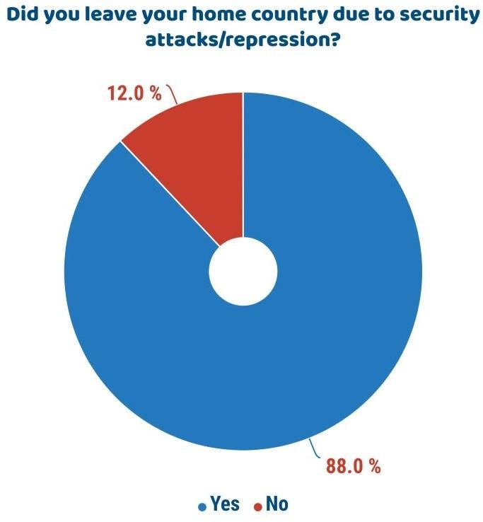

المستند1-ب

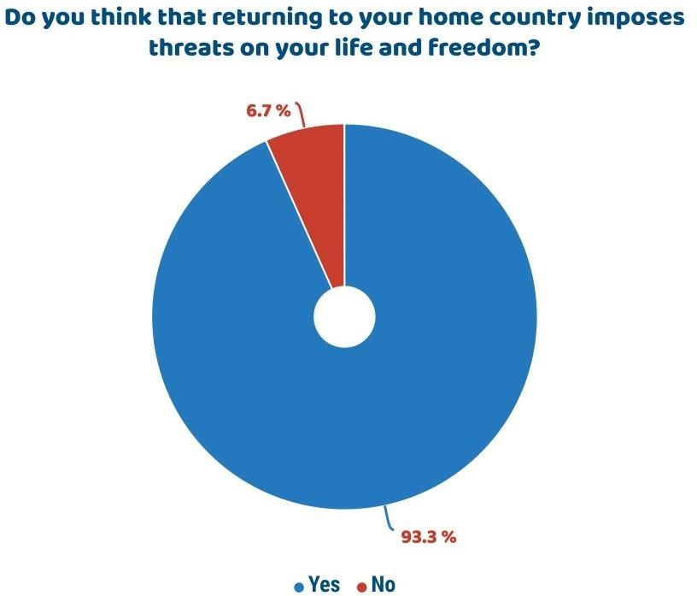

المستند2
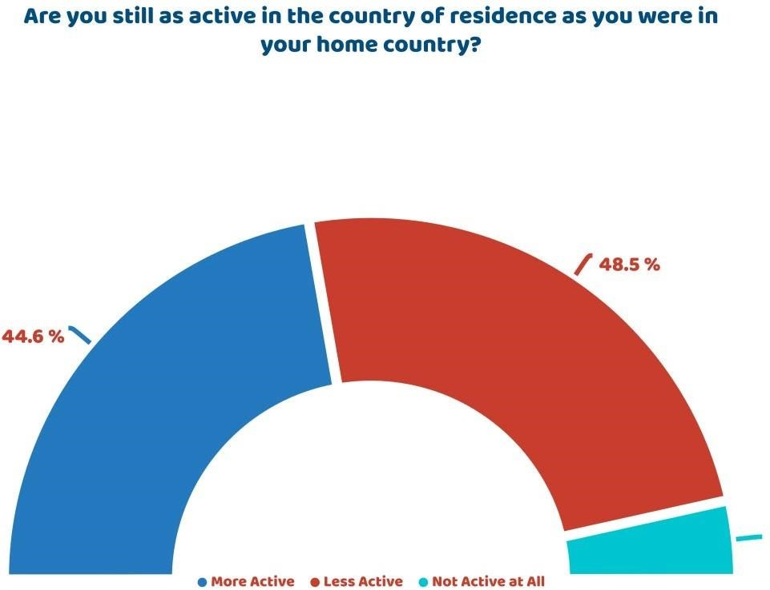

المستند3

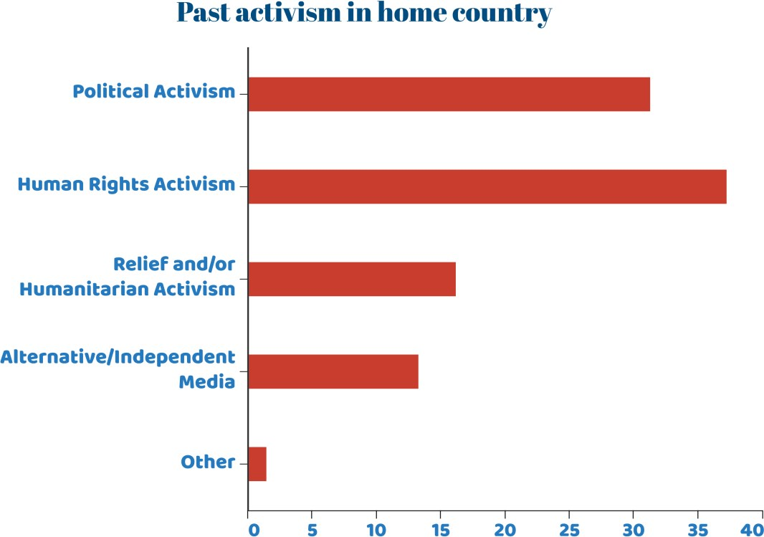

المستند4
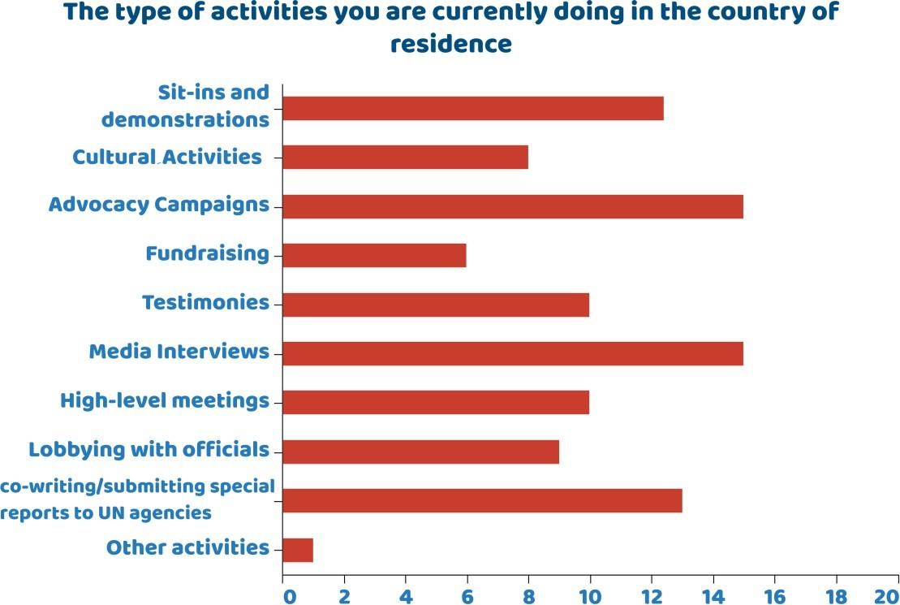

المستند5

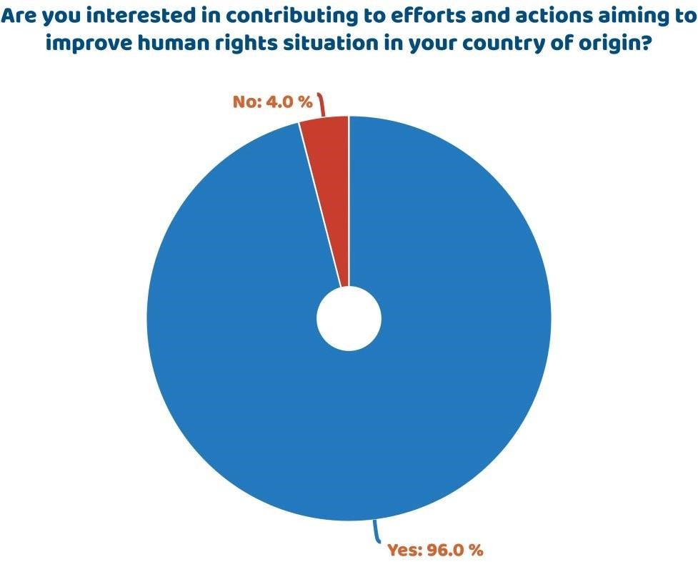

المستند6
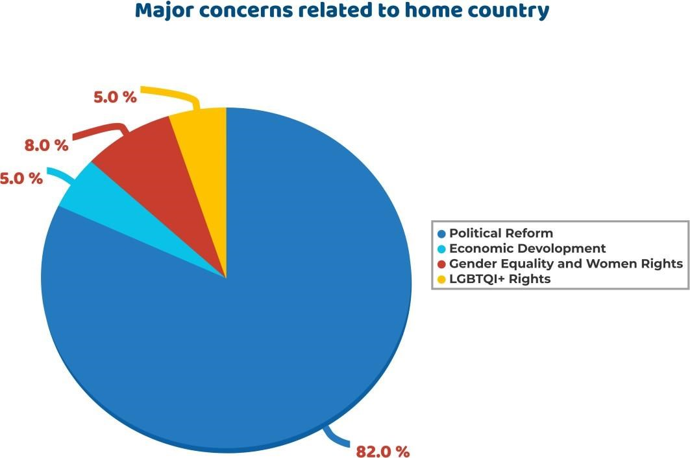

المستند 7

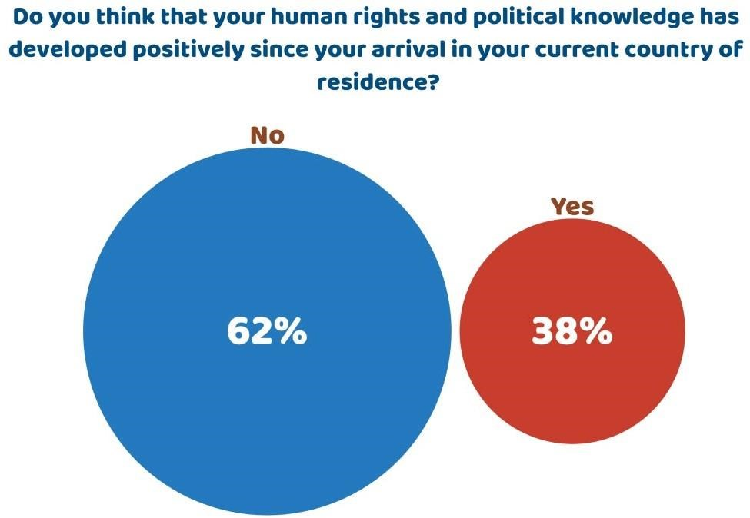

المستند 8
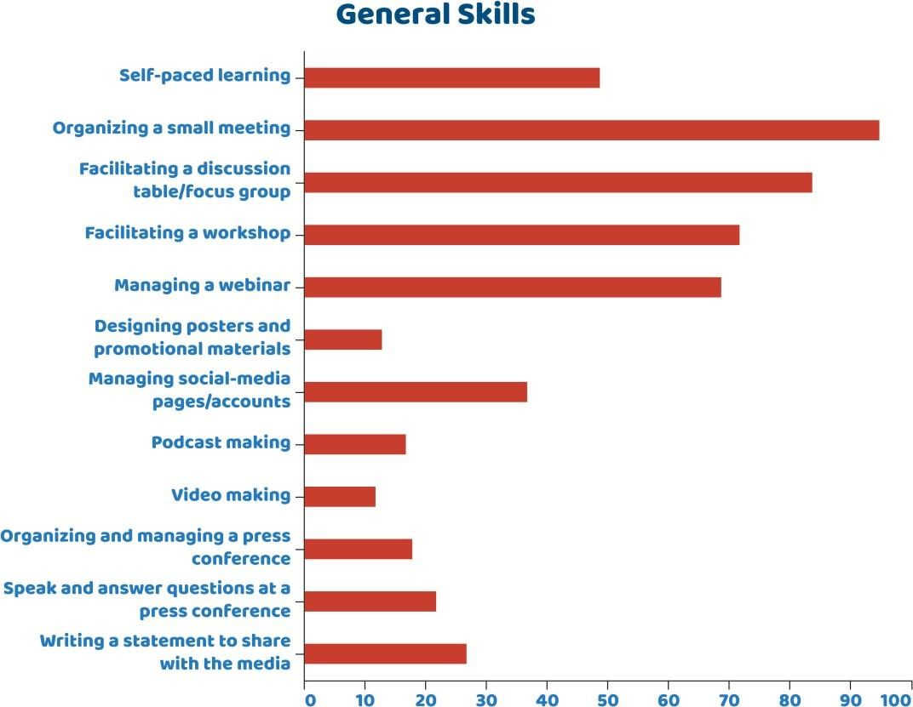

المستند 9

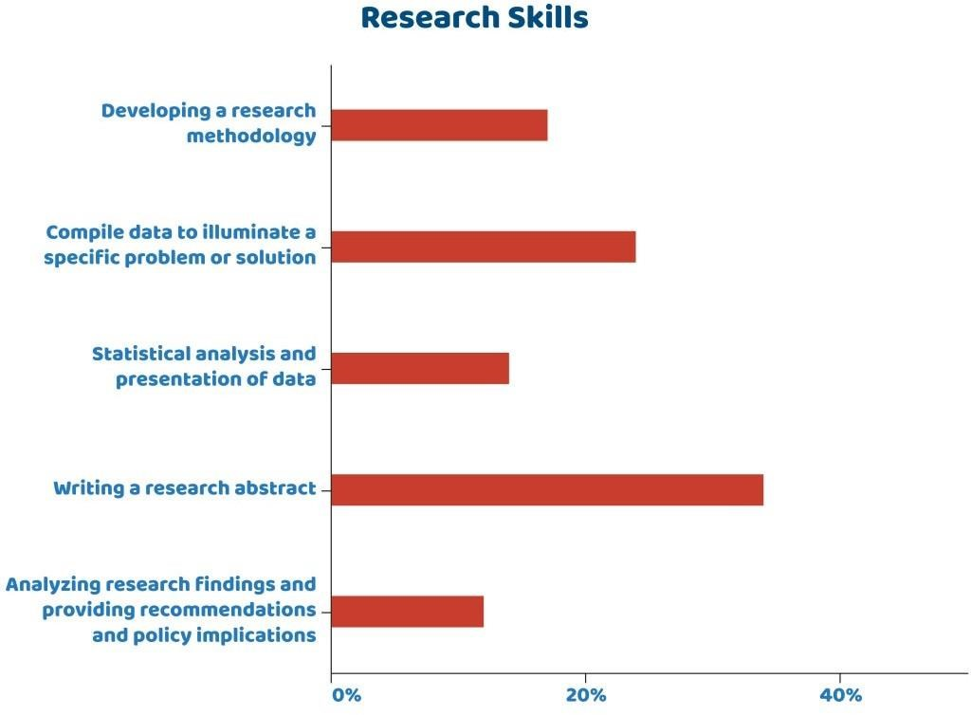
المستند 10

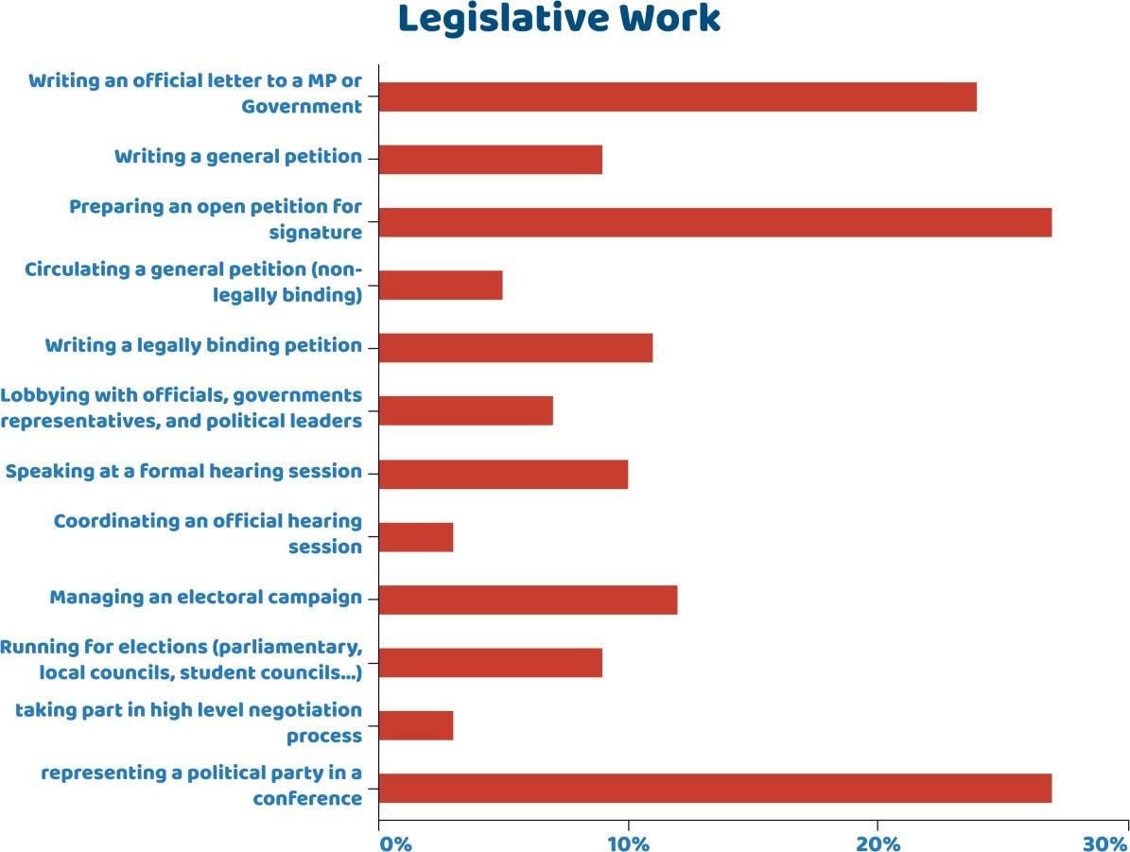

المستند 11

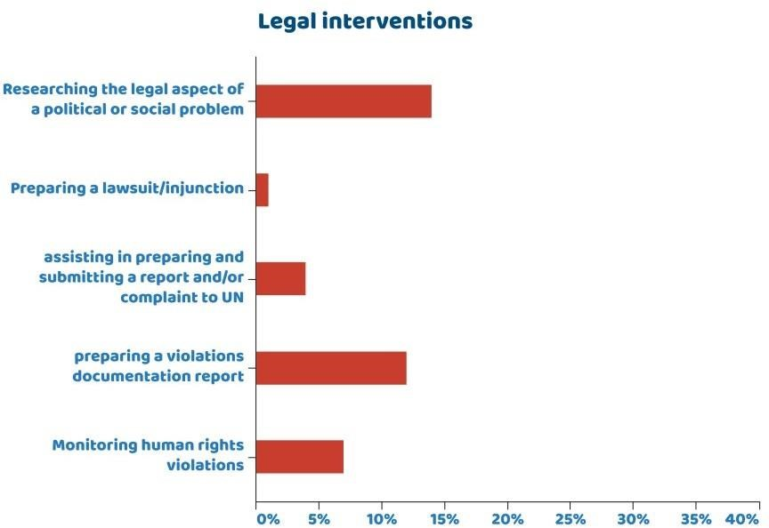
المستند 12

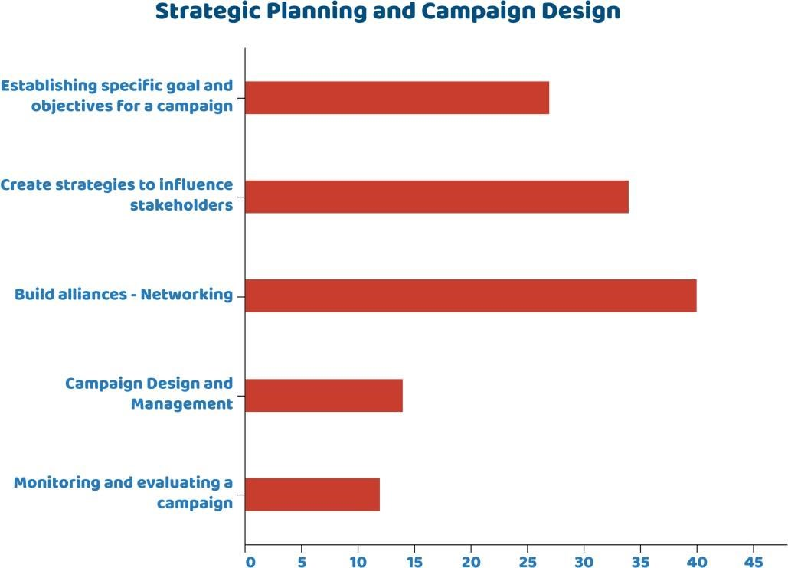

المستند 13

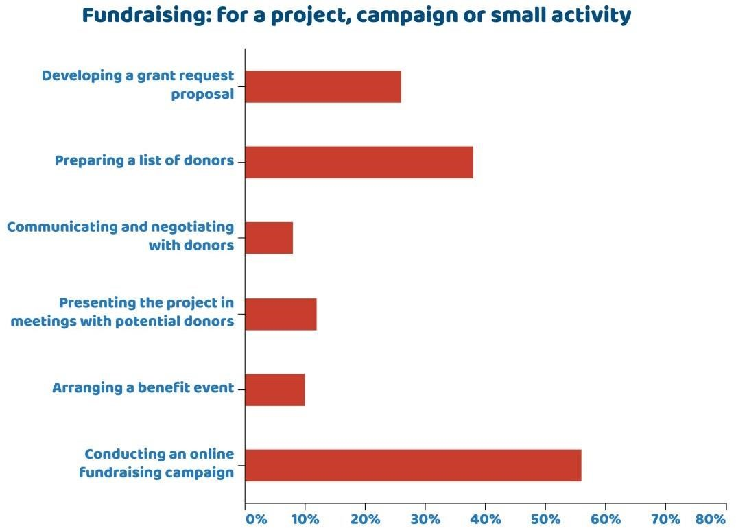
المستند 14

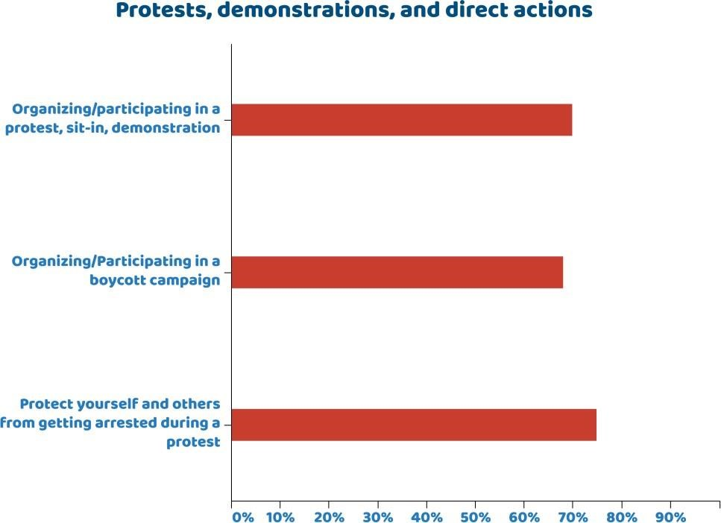

المستند 15

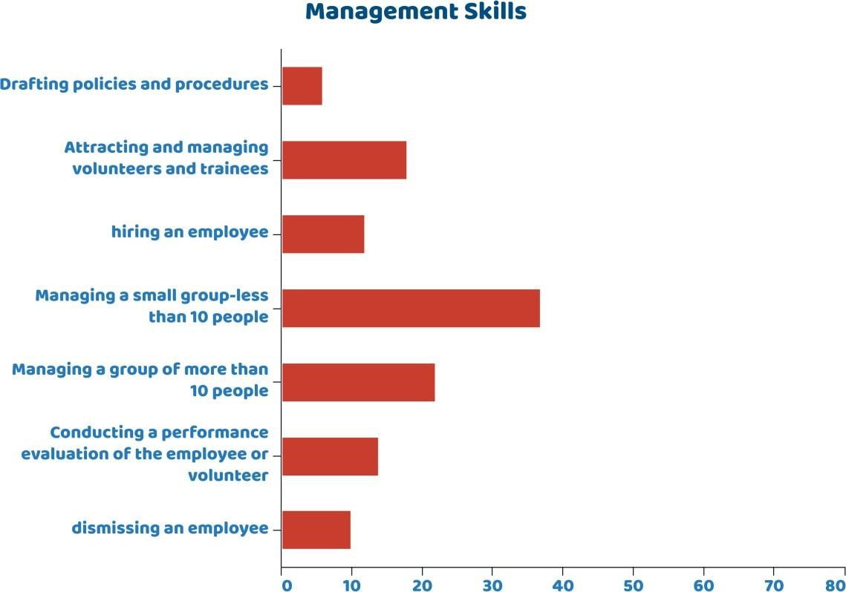
المستند16

